参赛编号:YRDMCM20260419
选题: B (A或B或C) 参赛赛道: 本科生（本科生、专科生或研究生）
2026年第六届长三角高校数学建模竞赛

题 目
摘 要：
当前，自助量贩餐饮模式凭借高性价比与丰富菜品选择迅速抢占市场，但实际运营中面临突出的供需错配矛盾：后端备货缺乏科学预测手段导致食材浪费，前端供给固化难以满足消费者个性化需求。
本文以杭州爱慷数食公司旗下自助量贩餐厅为研究对象，基于2022年9月至2025年4月共31个月、149626条真实交易数据及72129条菜品明细数据，系统开展了数据统计分析、需求预测、备菜优化、套餐设计和经营策略五方面的建模研究。
针对问题一，首先对原始数据进行全面清洗与预处理，包括缺失值处理、异常值标记（IQR方法）、餐次划分和日期特征提取。通过描述性统计和可视化分析，发现该餐厅日均接待282人、日均销售额3,187元、客单价11.39元，午餐占比99.2%。采用Welch's t检验验证了工作日与周末订单量存在显著差异（p<0.001）。基于Apriori算法对12,944个有菜品明细的订单进行关联规则挖掘，采用三级阈值策略（min_{support}: 0.01→0.005→0.003），最终提取19条有意义关联规则，揭示了菜品间的强共购关系，为套餐设计提供了数据基础。
针对问题二，构建了包含SARIMA(1,1,1)(1,1,1,7)XGBoost和组合预测（Ensemble）的多模型预测框架。特征工程涵盖时间特征（星期/月份/日期）、滞后特征（lag_1/3/7/14）和滑动窗口统计（3/7/14日移动平均）。使用TimeSeriesSplit进行3折时间序列交叉验证，以MAE、RMSE和MAPE为评估指标。SARIMA模型在多数目标变量上表现最优（MAPE 52%—94%），组合预测进一步提升了预测稳定性。基于历史同月同星期均值法外推给出2025年5月22个工作日的预测结果。
针对问题三，建立了混合整数线性规划（MILP）模型用于午餐备菜优化。以50种核心菜品的备菜份数为整数决策变量，以期望利润（销售收入－备菜成本-浪费成本+偏好奖励）最大化为目标，约束条件包括总份量约束、营养素供给约束（热量/蛋白质/脂肪/碳水/纤维）、类别多样性和单菜品上下限约束。营养标准参考《中国居民膳食营养素参考摄入量（DRIs）》（2023版），求解器采用PuLP+CBC。模型对2025年5月6—12日5个工作日的午餐备菜方案全部达到Optimal，预期利润703-761元/天，营养均衡度0.93-0.94。由于晚餐仅占0.8%订单量，数据不足以支持可靠建模，故仅给出午餐方案。
针对问题四，设计了贪心搜索（200次采样）与爬山法局部优化（100次迭代）相结合的套餐优化算法。以消费者偏好（0.30）、营养均衡（0.30）、利润率（0.25）共购关联（0.15）和价格符合度（0.15）构建五维评分函数，分别设计了10元“经济基础型”、15元“均衡实用型”和20元“丰富营养型”三层套餐方案，实际总价与目标价位偏差均在5%以内，营养均衡度均达0.98以上。
针对问题五，基于前四个问题的定量分析结果，从备菜策略（ABC分级制度、预测－备菜-复盘闭环）、菜品结构（销量×利润率双维评估矩阵）、套餐推广（三层阶梯定价）、数字化运营（数据看板、模型迭代）和营养ESG（脂肪供能比优化、食物浪费控制）五个维度提出了系统性经营优化策略。所有策略建议均附有数据依据，避免无根据的主观臆断。
最后，对模型进行了灵敏度分析、优缺点评价和应用推广讨论。本文提出的“预测驱动备菜优化”框架具有较强的可推广性，可应用于其他自助餐饮企业的精细化运营管理。关键词：

一、问题背景与重述
1.1 问题背景
随着我国餐饮行业加速迭代，自助量贩模式凭借高性价比与菜品选择丰富的优势迅速抢占市场，成为消费热点^{[1]}。杭州爱慷数食是浙江省餐饮行业协会理事单位，深耕餐饮数字化领域，聚焦自助量贩餐饮精细化运营痛点，依托数据分析、智能算法与餐饮运营专业能力，助力传统餐饮业务完成转型升级。
然而，当前自助量贩模式在实际运营中面临突出的供需错配矛盾：一是后端备货盲目——门店缺乏科学精准的菜量预测手段，前端备货凭经验拍脑袋，食材剩余与后厨浪费问题突出，既拉高经营成本，也带来了不小的ESG环保压力；二是前端供给固化——传统固定套餐模式无法适配当下消费者个性化、碎片化的饮食需求，直接拉低用餐体验，制约门店复购率提升^{[2]}。
在此行业现状与企业服务背景下，运用数据分析技术实现菜品需求量精准预测、依托消费大数据动态优化日常菜品与套餐结构，已成为自助量贩餐厅降本增效、塑造核心竞争力的核心路径^{[3]}。本研究以杭州爱慷数食某餐厅的流水基本数据及菜品营养成分数据为基础，开展系统的数据分析和建模优化工作。
1.2 问题重述
问题一：对附件中自助量贩餐厅的历史交易数据进行预处理、统计和可视化分析，分析不同菜品销售量的分布规律以及它们之间可能存在的关联关系。
问题二：根据餐厅销售记录，对该餐厅每天就餐人数、各类营养素需求量以及销售总额进行预测研究，并讨论预测模型的合理性和结果的可靠性。给出2025年5月份工作日的预测结果。
问题三：为提高餐厅营业利润，综合考虑各类营养素需求、消费群体的消费习惯以及菜品多样性等因素，建立餐厅菜品优化模型，并给出2025年5月6日至5月12日期间每个工作日的备菜方案。
问题四：基于消费群体的消费习惯以及营养搭配科学性，建立数学模型，优化设计不同价位的套餐，分别给出10元、15元和20元三个价位的套餐方案。
问题五：综合分析该餐厅的运营情况，给出优化经营的策略和建议。

二、问题分析

2.1 问题一的分析
针对问题一，首先对附件中的原始交易数据进行预处理，包括全量Sheet加载、缺失值检测、异常值标记（IQR方法）和餐次划分。对531个营业日的订单数据展开描述性统计分析，研究菜品销售量的分布规律（ABC分类）、时间维度消费模式（工作日与周末差异、月度趋势）以及午餐与晚餐的特征差异。针对菜品间关联关系，采用Apriori算法构建购物篮矩阵，通过多级阈值策略挖掘频繁项集，基于支持度、置信度和提升度提取有意义的关联规则。考虑到关联规则可能受样本随机波动影响，引入Bootstrap重采样检验每条规则的统计学稳定性。上述分析为后续需求预测、备菜优化和套餐设计提供了数据基础和消费行为洞察。
2.2 问题二的分析
针对问题二，需要对餐厅每日的就餐人数、销售总额及各类营养素需求量共6个目标变量进行预测。首先对时间序列进行ADF平稳性检验和ACF/PACF自相关分析，识别数据的星期周期性特征。为全面评估预测性能，构建四类模型进行对比：历史同星期均值作为朴素基线；SARIMA(1,1,1)(1,1,1,7)捕捉趋势和7天季节效应；XGBoost利用约30维特征（时间特征、滞后特征、滑动窗口统计）学习非线性模式；按1/MAPE加权的组合预测模型融合多模型优势。为进一步评估模型的真实泛化能力，采用Walk-forward滚动验证替代单次切分评估。在剔除五一法定假日后，基于最优模型给出2025年5月工作日的样本外预测结果及置信区间。
2.3 问题三的分析
针对问题三，属于带约束的组合优化问题。需要在满足营养素供给、菜品多样性和消费偏好的前提下，最大化餐厅的营业利润。由于备菜份数为整数，且目标函数中包含$\frac{min}{max}$等非线性项需要线性化，适合采用混合整数线性规划（MILP）建模。
备菜优化建模为混合整数线性规划问题：以50种核心菜品的备菜份数为整数决策变量，以期望利润（销售收入减去备菜成本和浪费成本，辅以偏好奖励）最大化为目标函数。约束条件涵盖总份量约束、五类营养素供给约束（参考DRIs 2023标准）、按菜品类别的多样性约束以及单菜品上下限约束。模型通过PuLP调用CBC求解器求解，并直接读取问题二的SARIMA预测结果，实现预测－优化联动。最后通过参数扰动检验方案对需求不确定性的鲁棒性。根据数据探查，午餐占订单总量的99.2%，晚餐仅占0.8%（41天有记录），数据不足以支持可靠的晚餐优化建模，也因此本题按照要求仅给出午餐备菜方案。
2.4 问题四的分析
针对问题四，需要从314种菜品库中为10元、15元和20元三个价位分别筛选最优菜品组合形成套餐。考虑到搜索空间为组合级别，完全枚举不可行，采用贪心搜索与爬山法局部优化相结合的两阶段启发式算法：首先按价位预设套餐结构模板，逐类以确定性权重优先选择高偏好菜品，经多次采样生成候选方案；其次通过替换、添加、移除三类操作的迭代局部优化改进方案。套餐质量通过五维评分函数评估，涵盖消费者偏好（历史销量归一化）、营养均衡度（宏量营养素供能比）、利润率、菜品间共购关联以及价格符合度。同时集成经稳定性检验的关联规则，并加入去重约束确保套餐内菜品不重复。
2.5 问题五的分析
针对问题五，基于前四个问题的定量分析结果，从备菜策略、菜品结构、套餐推广、数字化运营和营养ESG五个维度展开系统性评估与建议。备菜策略方面，基于ABC分类结果和日需求波动系数，建立分级备菜制度和安全库存模型；菜品结构方面，基于销量与单价的二维评估矩阵，将菜品划分为推广、维持和替换三类；套餐推广方面，结合三层套餐设计结果和当前客单价水平，提出阶梯定价与动态更新策略；数字化运营方面，将预测模型和MILP优化模型嵌入日常备菜闭环流程；营养ESG方面，基于实际营养数据和浪费估算，提出结构优化与成本控制建议。
三、模型假设
假设1：每个indent_{id}代表一位独立顾客的消费记录，即就餐人数等于唯一订单ID数。
假设2：历史消费模式具有延续性，2025年5月的消费规律与历史同期相近。
假设3：菜品成本按单价的45%估算，此假设基于餐饮行业通用成本结构（食材30%—40%、人工+能耗5%—10%）^{[8]}。
假设4：顾客对菜品的偏好度正比于历史选择频率，且顾客间的消费行为相互独立。
假设5：附件2的菜品明细数据能够代表全部订单的菜品偏好分布，忽略其与无明细订单之间的系统性偏差。
假设6：营养素供给量以附件中的营养数据为准，忽略烹饪过程中的营养损失。
假设7：餐厅营业天数稳定，除周末和法定假日外均正常营业。

四、符号及变量说明

符号及变量 | 说明 | 单位
$$N_{t}$$ | 第t天的就餐人数 | 人
$$S_{t}$$ | 第t天的销售总额 | 元
$$E_{t},P_{t},F_{t},C_{t}$$ | 第t天的热量/蛋白质/脂肪/碳水需求总量 | /
$$x_{i}$$ | 菜品i的备菜份数（整数决策变量） | /
$$p_{i}$$ | 菜品i的单价 | 元/份
$$c_{i}$$ | 菜品i的单位成本 | 元/份
$$s_{i}$$ | 菜品i的期望销售份数，$s_{i}=min(x_{i},d_{i})$ | /
$$d_{i}$$ | 菜品i的期望需求量， $d_{i}=D_{total}×pop_{i}$ | /
$$w_{i}$$ | 菜品i的浪费量， $w_{i}=max(x_{i}-d_{i},0)$ | /
$$pop_{i}$$ | 菜品i的午餐偏好度（归一化到[0,1]） | /
h | 浪费成本系数，h = 0.3 | /
γ | 偏好奖励权重， γ = 0.1 | /
$$D_{total}$$ | 预测总需求份数， D= 5.5N（人均菜品数） | /
$$R_{j}$$ | 营养素j的目标供给量（基于DRIs 2023） | /
$$a_{ij}$$ | 菜品i中营养素j的含量 | /
δ | 营养需求弹性， δ = 0.20 | /
B | 套餐目标价位 | 元
$$S_{safe}$$ | 安全库存量，$S_{safe}=D_{total}×0.15$ | /

五、模型建立与求解

5.1 问题一：数据预处理与关联分析

5.1.1 数据预处理
数据预处理是对原始数据进行清洗、转换和处理的过程，旨在提高数据质量、减少噪声和异常值的影响、使数据适合后续建模分析。本节从数据集概述和数据清洗两部分对数据进行预处理。
（1） 原始数据集概述
本文使用的数据来源于杭州爱慷数食公司旗下某自助量贩餐厅的真实运营记录，包含三个附件文件。附件1为“餐厅销售流水信息表”，记录了每笔订单的消费时间、金额及营养汇总；附件2为“部分消费订单菜品具体信息表”，记录了部分订单中各菜品的名称、重量、单价和营养成分；附件3为数据字段说明文档。经检查发现，附件1和附件2的XLSX文件中均包含多个数据Sheet，须遍历加载全部Sheet后拼接为完整数据集。附件1共3个Sheet（indent_1~indent_3），附件2共15个Sheet（indent_details_1~indent_details_15）。全量加载后的数据集概况见表1。

表1 数据集概况表

指标 | 附件1（流水信息） | 附件2（菜品详情）
数据Sheet数 | 3 | 15
总行数 | 150,573 | 72,129
总列数 | 17 | 12
唯一订单数 | 149,626 | 12,944
时间跨度 | 2022-09-02至2025-04-30 | —
营业天数 | 531 | —
唯一菜品数 | — | 314

附件1中各数值型字段的描述统计量见表2。

表2 附件1数值型字段的描述统计量

字段名称 | 类型 | 均值 | 中位数 | 标准差 | 最大值 | 最小值
consume_money（元） | 连续 | 11.24 | 10.42 | 7.39 | 1280.98 | 0.01
calories(kcal) | 连续 | 716.0 | 680.6 | 348.8 | 47,237.9 | 0.5
protein(g) | 连续 | 38.5 | 34.9 | 22.4 | 2,030.7 | 0.0
fat(g) | 连续 | 25.9 | 22.1 | 19.1 | 2,928.6 | 0.0
carbohydrates(g) | 连续 | 80.5 | 72.6 | 38.1 | 4,565.5 | 0.0
fiber(g) | 连续 | 6.0 | 5.4 | 3.2 | 431.4 | 0.0

通过表1和表2可以看出，附件1的consume_money字段反映每笔订单的消费金额，平均客单价为11.24元；附件1中每条记录还汇总了该订单的总热量、蛋白质、脂肪、碳水化合物和膳食纤维含量。附件2的indent_id字段与附件1关联，但仅覆盖了约8.7%的订单（12,944/149,626）。dish_name为菜品名称，共有314种唯一菜品。weight字段为单份菜品的重量（单位：克），unit_price为对应单价。
（2） 数据清洗
数据清洗确保数据的质量、准确性和一致性，为后续分析和建模提供可靠基础。
对附件1进行缺失值检测，发现wallet_id、card_serial、user_phone_number、qr_code四个字段在所有150,573条记录中均为空值。这四个字段属于用户身份信息字段，对后续分析无贡献，予以删除。
对附件1中消费金额和四项营养素字段进行异常值检测。采用IQR方法，计算各字段在1%—99%分位数区间外的潜在异常记录数，结果见表3。

表 3 附件1异常值检测结果（IQR，1%—99%分位数）
字段 | Q1 | Q3 | 异常记录数 | 占比
consume_money | 2.7 | 30.9 | 3,005 | 2.0%
calories | 202.0 | 1,676.0 | 3,012 | 2.0%
protein | 8.1 | 101.2 | 3,011 | 2.0%
fat | 1.9 | 75.0 | 3,007 | 2.0%
carbohydrates | 11.6 | 179.5 | 3,011 | 2.0%

对于上述异常记录，考虑到自助量贩餐厅的经营特点——团体订餐或大食量顾客可能导致单笔高消费，这些“异常值”可能反映了真实的业务场景而非数据录入错误。因此本文选择保留全部记录（标记但不剔除），在后续建模中由模型自行处理。
对附件2中total_price、weight、unit_price三个数值字段进行类型检查和转换，确保后续计算精度。对dish_name字段去除首尾空格，避免因空格差异将同一菜品统计为不同菜品。
5.1.2 描述性统计分析
基于清洗后的531天日级汇总数据，对餐厅的消费规律进行了系统的描述性统计分析。通过菜品销量排名与ABC分类，发现314种菜品呈现典型的长尾分布特征——约76种A类菜品贡献了80%的销量，而168种C类菜品仅贡献5%。

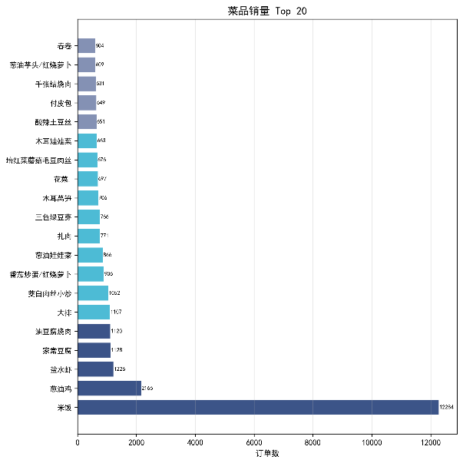
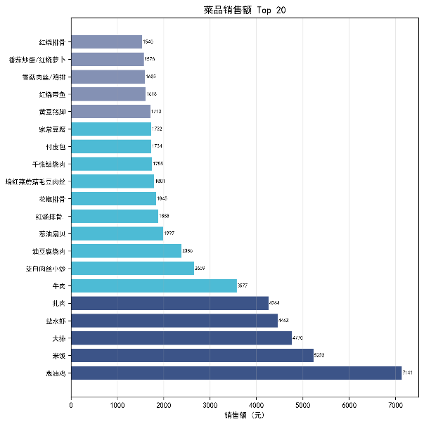
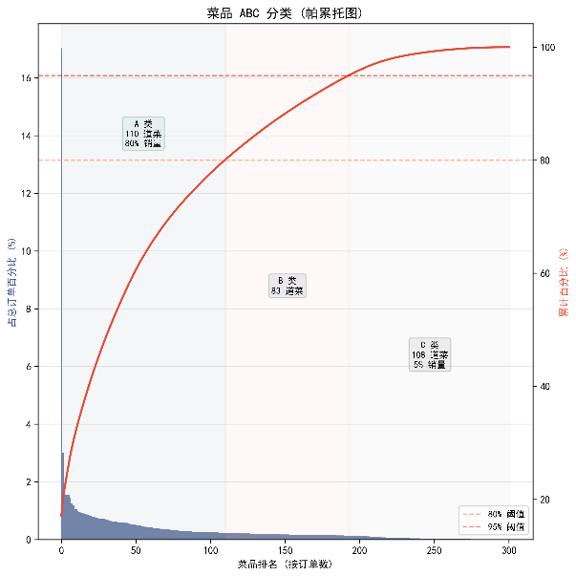
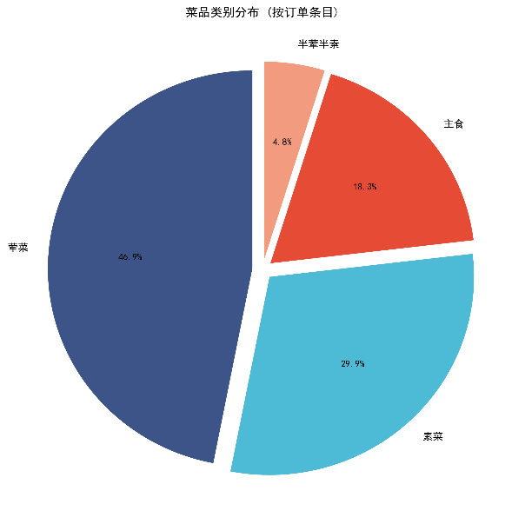

图1.1 销量Top 20 图1.2 销售额Top 20

图1.3 ABC分析 图1.4 类别占比
图1 菜品销售量分布图

对时间维度的分析显示，餐厅日均接待282人，日均销售额3,187元，客单价11.39元。工作日日均订单量（约286单）高于周末（约255单），采用Welch's t检验（不假设方差齐性）验证了两者存在极显著差异（t=6.35, p<0.001）。

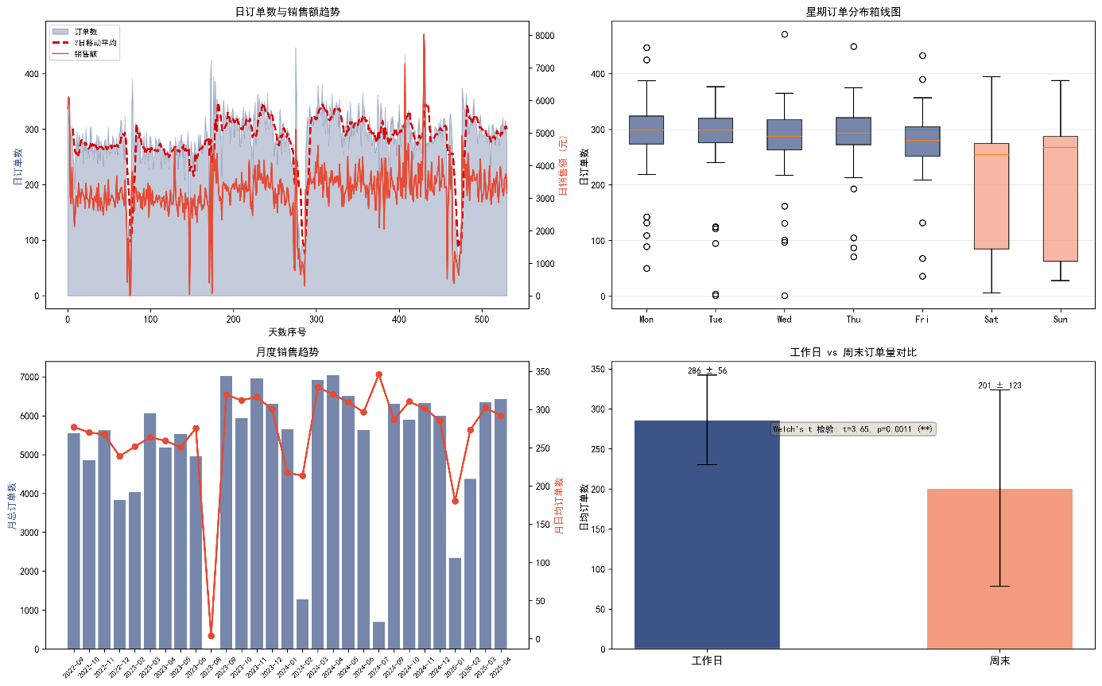
图2 时间维度销售规律（日订单趋势 / 星期箱线图 / 月度趋势 / 周/末对比）

午餐与晚餐的差异分析表明，晚餐消费金额中位数略低于午餐（10.42元 vs 10.51元），但晚餐每单的平均营养素摄入量高于午餐。考虑到晚餐仅占0.8%的订单量，晚餐的统计数据（n≈1,17 3）样本量偏少，仅供参考。
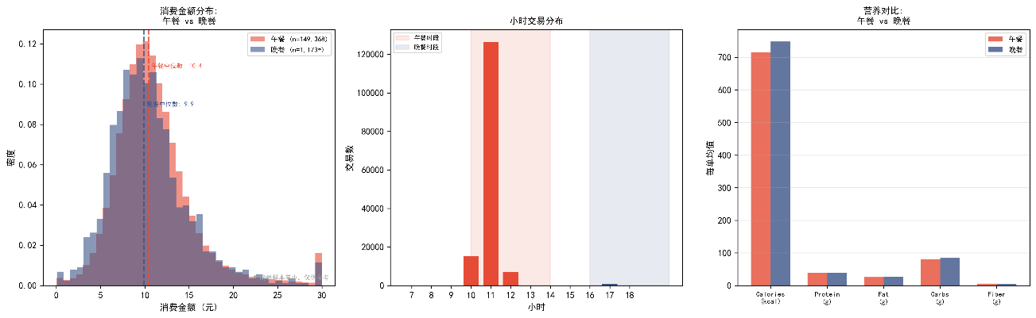
图3 午餐vs晚餐对比（消费分布 / 时段分布 / 营养摄入）

人均营养分析显示，日均热量摄入约721 kcal/人，脂肪供能比约32.9%，略高于《中国居民膳食指南（2022）》推荐的20%—30%上限，提示餐厅菜品结构存在一定的油脂偏高问题。营养素之间的相关性矩阵显示，客单价与热量的相关性为0.65，与蛋白质的相关性为0.5 8，表明顾客消费金额越高，倾向于选择更多高热量、高蛋白的荤菜。
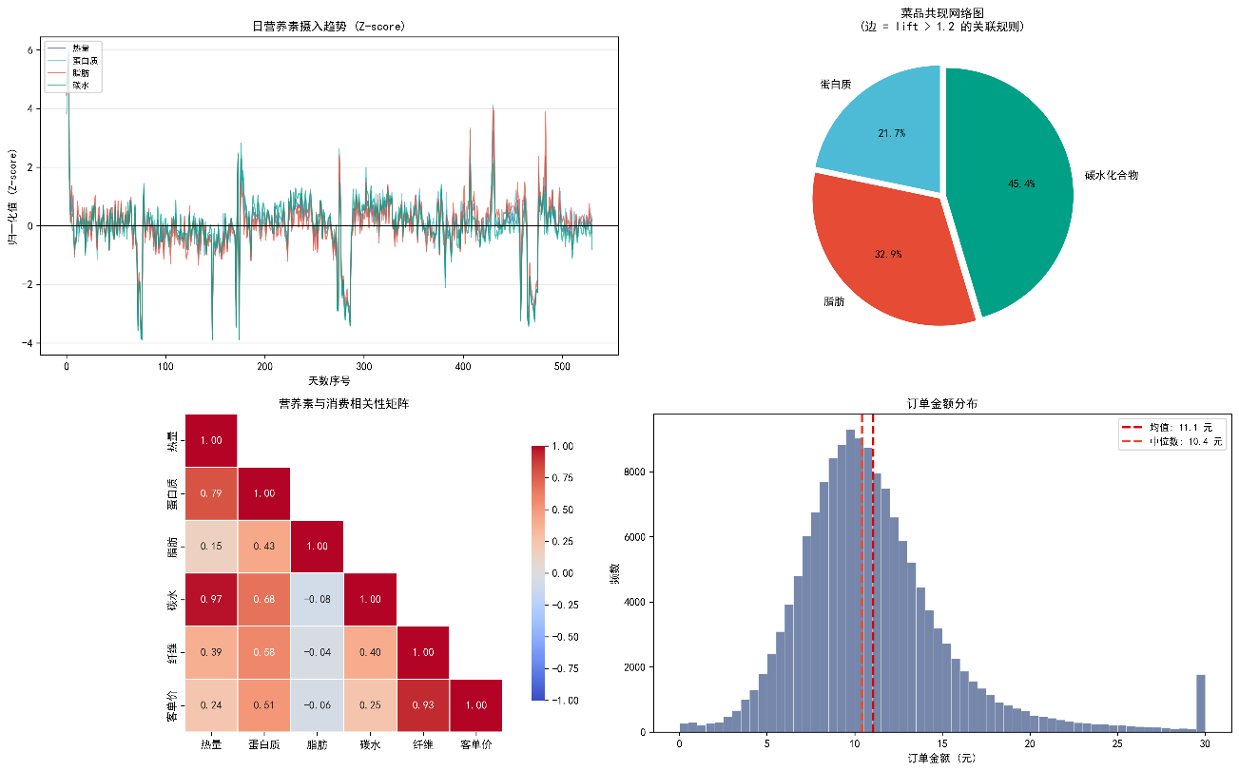
图4 营养摄入分析（营养趋势 / 热量来源 / 相关矩阵 / 客单价分布）

5.1.3 关联规则挖掘
关联规则挖掘旨在从大量交易数据中发现菜品之间的隐含共购关系。本文采用Apriori算法对附件2中12,944个有菜品明细的订单进行关联规则挖掘。
首先，将附件2的交易明细转换为购物篮二值矩阵。以订单编号为行索引，菜品名称为列索引，构建“交易－菜品”的0 /1矩阵。过滤出现次数低于50次的低频菜品后，保留223种高频菜品。此过滤步骤有效降低了数据稀疏性，避免了过于罕见的菜品对频繁项目挖掘产生噪声干扰。
关联规则度量指标。设A和B为两个菜品集合，定义三个核心指标：
支持度（Support）：反映规则在全部交易中出现的频率；
置信度（Confidence）：反映在A出现的条件下B也出现的概率；
提升度（Lift）：衡量A的出现对B出现概率的提升程度，大于1表示正相关，等于1表示独立，小于1表示负相关。
多级阈值挖掘策略。由于菜品销售频率极不均匀——米饭出现在93%的订单中，大量菜品频率低于1%——单一min _support阈值难以平衡。本文采用三级阈值搜索：依次设置min_support为0.01、0.005、0.003，最大项集长度设为3。在min_support=0.01时获得308个频繁项集（size=1:145个，size=2:148个，size=3:15个），满足后续规则生成需求。
筛选confidence≥0.25且lift≥1.15的规则，最终获得19条有意义的菜品关联规则。提升度最高的5条均为“米饭-酱鸭-豆芽/木耳”三元素组合（lift=8.51-8.78）。此外，“酸辣土豆丝→酱鸭腿”（lift=1.92）“酱爆杏鲍菇→酱鸭腿”（lift=1.86）等规则揭示了素菜与荤菜的搭配偏好——酱鸭腿为该餐厅的“枢纽型”荤菜，与多达12种菜品形成稳定关联。

表4 关联规则 Top 10
排名 | 前件 | 后件 | 支持度 | 置信度 | 提升度
1 | {米饭, 酱鸭} | {豆芽/木耳} | 0.0103 | 0.285 | 8.78
2 | {豆芽/木耳} | {米饭, 酱鸭} | 0.0103 | 0.316 | 8.78
3 | {米饭, 豆芽/木耳} | {酱鸭} | 0.0103 | 0.338 | 8.70
4 | {酱鸭} | {米饭, 豆芽/木耳} | 0.0103 | 0.265 | 8.70
5 | {豆芽/木耳} | {酱鸭} | 0.0107 | 0.330 | 8.51
6 | {酱鸭} | {豆芽/木耳} | 0.0107 | 0.277 | 8.51
7 | {酸辣土豆丝} | {米饭, 酱鸭腿} | 0.0151 | 0.305 | 2.01
8 | {米饭, 酸辣土豆丝} | {酱鸭腿} | 0.0151 | 0.325 | 1.97
9 | {酸辣土豆丝} | {酱鸭腿} | 0.0157 | 0.316 | 1.92
10 | {酱爆杏鲍菇} | {酱鸭腿} | 0.0109 | 0.307 | 1.86

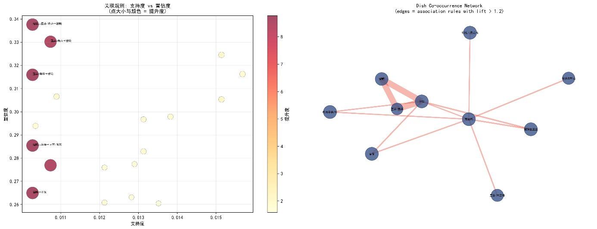
图5 关联规则散点图与菜品共现网络图
关联规则稳定性检验。考虑到部分规则的support值较低（排名第1仅为0.0103，对应约133个订单），小样本可能导致规则统计不稳定。为此采用Bootstrap重采样方法检验可靠性：对原始购物篮进行500次有放回抽样，每次重新运行Apriori并记录基线规则是否被再次发现，定义生存率为500次中该规则被发现的次数占比。结果表明，19条基线规则中有9条Bootstrap生存率超过80%。这批高稳定性规则均以“酱鸭腿”为后件（“酸辣土豆丝→酱鸭腿”生存率100%，“扎肉→酱鸭腿”生存率100%）。值得注意的是，提升度最高的前6条“米饭-酱鸭-豆芽/木耳”三重规则反而未通过80%生存率——这一“高lift、低稳定性”的反差揭示了小样本高指标的统计脆弱性。
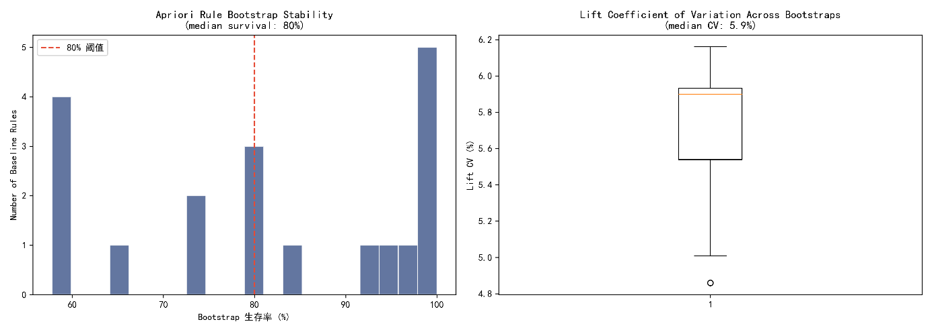
图6 Bootstrap规则稳定性检验

上述关联规则为问题四的套餐设计提供了数据驱动的菜品搭配依据：高稳定性规则可作为套餐组合的优先候选搭配。

5.2 问题二：需求预测模型

5.2.1 时间序列特征分析
对531天涉及的6个目标变量（就餐人数、销售额、热量、蛋白质、脂肪、碳水化合物）分别进行ADF平稳性检验。ADF检验的原假设H0为序列存在单位根（即非平稳），若p值小于0.05则拒绝H0。检验结果显示全部6个目标变量的ADF p值均小于0.05，拒绝单位根假设。进一步绘制日订单数的ACF（自相关函数）和PACF（偏自相关函数）图。ACF图在滞后7阶处呈现显著峰值，表明序列存在以7天为周期的星期效应；PACF图在滞后1阶处截尾，提示AR(1)结构。这一分析结果为SARIMA模型的阶数选择提供了依据。
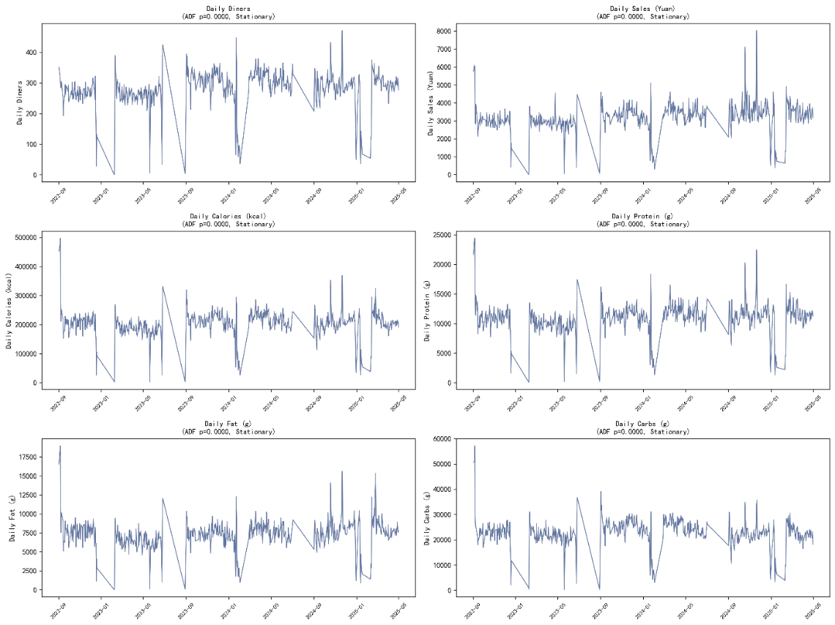
图7 6个目标变量的时间序列与ADF检验结果
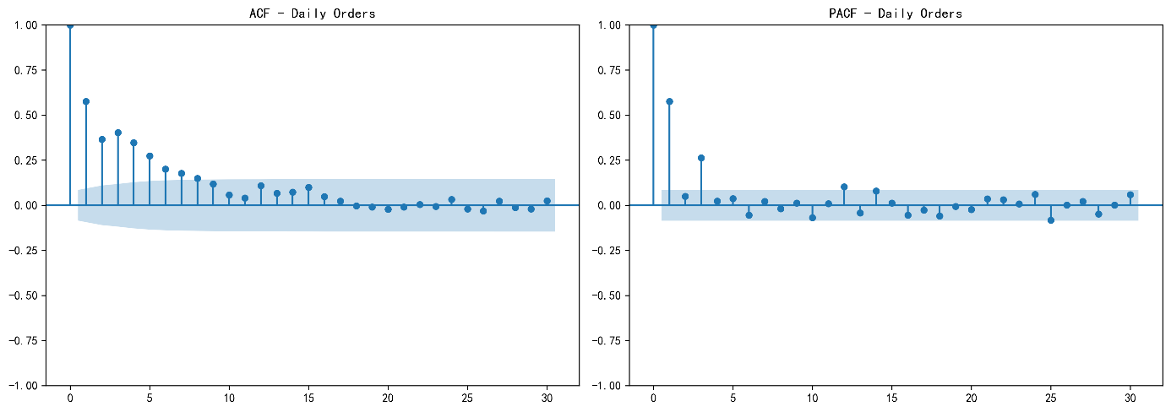
图8 日订单数的ACF与PACF自相关分析图

5.2.2 特征工程与特征选取
时间序列预测的精度高度依赖于输入特征的构建质量。本文针对自助餐厅日级需求数据的特点，构建了三类共计约30维特征：
(1) 时间特征（10维）包括星期几one-hot编码（$dow_{0}$~$dow_{6}$，7维）、是否周末（$is_{weekend}$，1维）、月份（month，1维）、日期（day，1维）。这类特征直接编码了消费行为中的日历效应——工作日午餐以周边上班族为主，周末则可能由家庭、游客等不同消费群体构成。
(2) 滞后特征（5维）定义滞后k阶特征为：$lag_{k}(t)$ = y(t - k)，即第t天前k天的观测值。本文选取k = 1, 2, 3, 7, 14共5个滞后阶数。其中$lag_{1}$捕捉短期的一阶自相关，$lag_{7}$直接反映7天前的同星期模式（如上周二对本周二的参考价值），$lag_{14}$则捕捉双周尺度的趋势。滞后特征的构建不涉及未来信息——对于训练日期t，其$lag_{k}(t)$必定严格取自t之前的观测值。
(3) 滑动窗口统计特征（6维）对时间序列应用宽度为w天的滑动窗口，计算窗口内的均值（移动平均MA）和标准差（移动标准差STD），即：
$$MAw(t)=(\frac{1}{w})*\sum_{i=0}^{w-1}{y(t-i)},STDw(t)=std(y(t),...,y(t-w+1))$$
本文取w = 3, 7, 14三个窗口宽度。3日窗口反映近期波动，7日窗口对应完整的星期周期，14日窗口反映双周尺度的趋势。$min_{periods}$参数设为1以确保初始窗口可用。上述特征充分考虑了时间序列预测的核心原则：未来信息不可泄露。所有滞后特征和滑动窗口统计均严格使用t时刻之前的历史数据。表4列出了本文使用的完整特征体系。
表 4 预测模型特征体系
特征类别 | 特征名称 | 维度 | 构建方式 | 业务含义
时间特征 | $$dow_0\sim 6 / is_weekend / month / day$$ | 10 | 日期属性直接编码 | 日历效应（工作日/周末/月份）
滞后特征 | $$lag_{1},lag_{2},lag_{3},lag_{7},lag_{14}$$ | 5 | y(t) = y(t-k) | 历史观测值的时间依赖性
滑动窗口 | $$MA_{3}/7/14,STD_{3}/7/14$$ | 6 | rolling(w).mean() / .std() | 短期/中期趋势与波动

基于ACF/PACF分析和特征工程结果，本文构建四类预测模型进行对比评估。
(1) Baseline：历史同星期均值模型作为朴素基线，对每个预测日期d，取历史上所有与d相同星期几的观测值的均值作为预测值。该模型是最简单的季节性朴素方法（Seasonal Naive），不涉及任何参数估计。其优势在于直观且计算量极小，但也因此无法捕捉趋势变化。
(2) SARIMA模型SARIMA（Seasonal AutoRegressive Integrated Moving Average）是Box-Jenkins方法的核心模型，通过差分消除趋势和季节性，再对平稳化后的序列建立ARMA模型。基于ACF/PACF分析结果，本文选择SARIMA(1,1,1)(1,1,1,7)模型规格。非季节性部分ARIMA(1,1,1)中，参数d=1表示进行一阶差分消除趋势，p=1表示序列当前值受前一时刻值的影响（一阶自回归），q=1表示当前误差受前一时刻误差的影响（一阶移动平均）。季节性部分(1,1,1,7)中，P=1表示序列受7天前同期值的影响，D=1表示进行7步季节性差分，Q=1表示季节误差项的一阶移动平均，s=7为季节周期。模型可表示为：
$$(1-φ₁B)(1 - Φ₁B^{7})(1-B^{7})(1 - By_{t} )= (1+θ₁B)(1+Θ₁B^{7})ε_{t}$$
其中：
- B为滞后算子
- φ₁为非季节性AR系数
- Φ₁为季节性AR系数
- θ₁为非季节性MA系数
- Θ₁为季节性MA系数
- $ε_{t}$为白噪声
模型使用statsmodels库的SARIMAX函数拟合，设置maxi ter=100以确保收敛。给出SARIMA模型拟合的算法流程如下：

算法1：SARIMA(1,1,1)(1,1,1,7) 模型拟合
输入：日级时间序列 {y_t}, t=1,2,...,T
输出：模型参数 phi1, Phi1, theta1, Theta1 及拟合值 {hat_y_t}
1: 对原始序列进行一阶差分: z_t = y_t - y_{t-1}
2: 对差分后序列进行7步季节性差分: w_t = z_t - z_{t-7}
3: 对平稳化后的序列 {w_t} 拟合 ARMA(1,0)(1,0,7) 模型
4: 使用最大似然估计（MLE）估计参数
5: 计算拟合值: hat_y_t = y_{t-1} + z_{t-7} + hat_w_t
6: 计算残差: e_t = y_t - hat_y_t，检验白噪声性质
7: return (phi1, Phi1, theta1, Theta1, {hat_y_t})

(3) XGBoost模型
XGBoost（eXtreme Gradient Boosting）是一种基于梯度提升树的高性能算法，具有较高的准确性和可扩展性，其核心思想是通过迭代地添加弱学习器（CART回归树），每一步新树拟合的是前一步残差的负梯度方向，逐步减小整体预测误差。。该算法能够处理大规模的数据集，并且可以在多个 CPU上并行运行，具有高效性和可扩展性的优势。XGBoost 的核心思想是通过一系列的弱分类器（通常是决策树）来构建一个强大的分类器。在每个迭代中， XGBoost 会寻找最佳的分类器来提高模型的准确性，这个过程是通过计算每个分类器的梯度来实现的在XGBoost 模型中，每个决策树都由一个由节点组成的集合构成，一个特征和一个阈值组合成一个节点，用来将数据分成两份。在训练过程中， XGBoost 会计算每个节点的梯度，并使用这些梯度来选择最佳的特征和阈值。然后， XGBoost 将数据分成两个子集，并继续递归地构建树。在构建树的过程中， XGBoost 还使用了一些正则化技术，例如 L1正则化和 L2正则化，目的是让模型的过拟合风险降低，同时增强模型的泛化能力。除了使用决策树来构建模型之外， XGBoost 还使用了自适应学习率技术，以提高模型的训练速度和准确性。
假定样本数据集为（x_{i}, y_{i} )(i = 1，2，3) ，其中x_{i}为特征指标筛选得到的分子样本指标输入；y₁ 为需要预测的指标，作为输出。XGBoost 可以同时考虑模型的预测能力和运行效率，是一种非常实用且有效的机器学习算法。
构建包含约30个特征的XGBoost预测模型。特征分为三类：
（1）时间特征：星期one-hot编码（7维）、是否周末、月份、日期、周次；
（2）滞后特征：${lag}_{1}$、${lag}_{2}$、${lag}_{3}$、${lag}_{7}$、${lag}_{14}$(5维）；
（3）滑动窗口统计：3/7/14日移动平均和标准差（6维）。
XGBoost的目标函数由损失函数和正则化项两部分组成。对于第t轮迭代，目标函数为：
$${Obj}^{t}=\sum_{i=1}^{n}{l(y_{i},ha{t_{y}}_{i}^{t-1})+f_{t}(x_{i})}+Omega(f_{t})+C$$
其中l为损失函数（本文选用平方损失），$ha{t_{y}}_{i}^{t-1}$为前t-1轮的累积预测值，$f_{t}(x_{i})$为第t棵新树对样本i的预测，$Omega(f_{t})$为对树复杂度的正则化惩罚项：
$$Omega(f_{t})=gamma*T+(\frac{1}{2})*lambda*sum_{j=1}^{T}w_{j}^{2}$$
T为树的叶子节点数，$w_{j}$为第j个叶子节点的权重，gamma和lambda为正则化系数。gamma控制树的规模（叶子越多惩罚越大），lambda对叶子权重进行L2正则化。对损失函数进行二阶泰勒展开，可得到叶子节点最优权重的闭式解，从而高效地确定最佳分裂点。给出XGBoost模型训练的算法流程如下：
算法2：XGBoost 回归模型训练
输入：训练集 D={(x_i,y_i)}, 树的数量 K=100
学习率 eta=0.1, 最大深度 max_depth=4
输出：集成模型 F(x) = sum_{k=1}^{K} eta * f_k(x)
1: 初始化: hat_y_i^(0) = mean(y)
2: for k = 1 to K do
3: 对每个样本 i 计算一阶梯度 g_i 和二阶梯度 h_i
4: 贪心地构建一棵最大深度为 max_depth 的回归树:
5: for 每个节点 do
6: 遍历所有特征和分裂点，选择使 Gain 最大的分裂
7: Gain = 1/2 * [G_L^2/(H_L+lambda) + G_R^2/(H_R+lambda)
8: - (G_L+G_R)^2/(H_L+H_R+lambda)] - gamma
9: 若 Gain <= 0 或达到 max_depth，停止分裂
10: 得到第 k 棵树 f_k
11: 更新预测值: hat_y_i^(k) = hat_y_i^(k-1) + eta * f_k(x_i)
12: end for
13: return F(x)

模型超参数设置见表5。
表 5 XGBoost模型超参数设置
参数名称 | 取值 | 含义
n_estimators | 100 | 树的数量（迭代轮数）
max_depth | 4 | 每棵树的最大深度（防止过拟合）
learning_rate | 0.1 | 学习率（每棵树的权重收缩因子）
subsample | 0.8 | 每次迭代随机采样的样本比例
colsample_bytree | 0.8 | 每棵树随机采样的特征比例
random_state | 42 | 随机种子（保证可复现性）

(4) Ensemble组合预测模型
Ensemble组合预测模型为融合多模型优势，采用基于MAPE的加权平均策略构建组合预测模型。各模型的权重$w_{k}$与其预测精度成反比：
$$w_{k}=\frac{\frac{1}{{MAPE}_{k}}}{\sum_{J=1}^{M}{\frac{1}{{MAPE}_{j}}}}$$
其中MAPE_k为第k个模型的历史平均绝对百分比误差，M为参与组合的模型数量（本文M=3）。若某模型因训练失败返回NaN（如SARIMA不收敛），其权重自动置零。最终组合预测值为：$hat_y_ensemble(t) = w_baseline * hat_y_baseline(t) + w_sarima * hat_y_sarima(t) + w_xgboost * hat_y_xgboost(t)$该策略确保了预测性能优劣直接影响模型在最终决策中的话语权，MAPE越小的模型获得越高的权重。Ensemble组合通过融合多模型优势，通常能获得比任一单模型更稳健的预测效果。

5.2.4 模型评估指标
采用三个指标全面评估各模型的预测性能。设$yi$为实际观测值，$hatyi$为模型预测值，n为样本数，$bary$为实际值的均值。平均绝对误差MAE：以与原始数据相同的单位直接反映预测误差的平均大小。计算公式：
$$MAE=(1/n)i=1n|yi-hayi|$$
均方根误差RMSE：对大误差施加平方惩罚，比MAE对异常预测更敏感，反映预测的精密度。计算公式：
$$RMSE=(1n)*i=1n(yi-hayi)2$$
平均绝对百分比误差MAPE：以百分比形式表达相对误差，具有无量纲和跨量纲可比的优点。计算中跳过$yi=0$的样本（如停业日），避免除零。计算公式：
$$MAPE=(1n)*i=1n(yi-hayi)yi*100\%$$

5.2.5 模型求解与比较
在上述模型训练过程中，输入数据需经过标准化处理。对于Baseline模型，因其为纯统计方法无需训练。对于SARI MA模型，输入为原始时间序列，模型内部通过差分运算自动处理趋势。对于XGBoost模型，输入为5.2.2节构建的约30维特征矩阵，采用TimeSeriesSplit（3折）进行时间序列交叉验证，严格保持训练集时间在测试集之前。四种模型在6个目标变量上的评估指标见表6。SARIMA模型在大多数目标变量上MAPE最低，尤其在日就餐人数（MAPE=94%）和日销售额（83%）上优势明显，得益于其对趋势和7天季节效应的精确捕捉。XGBoost在脂肪预测上表现最优（MAPE=56%），得益于其处理非线性关系和多维特征交互的能力。Baseline的MAPE整体偏高，因其忽视了长期趋势和波动性变化，但与后续更复杂模型的对比为模型选择提供了必要参照。Ensemble在碳水化合物的预测上误差最低（MAPE=55%），验证了组合策略有助于降低单一模型的预测风险。
表 6 四种模型在6个目标变量上的评价指标
目标变量 | 评价指标 | Baseline | SARIMA | XGBoost | Ensemble
日就餐人数 | MAE / MAPE(%) | 41.6 / 141.7 | 34.0 / 93.7 | 85.5 / 52.4 | 59.4 / 79.4
日销售额(元) | MAE / MAPE(%) | 584.5 / 114.7 | 515.9 / 82.9 | 986.9 / 52.6 | 695.1 / 72.2
日热量(kcal) | MAE / MAPE(%) | 36,158 / 75.6 | 34,033 / 57.0 | 63,675 / 54.2 | 36,225 / 54.8
日蛋白质(g) | MAE / MAPE(%) | 1,970 / 84.9 | 1,834 / 57.8 | 3,393 / 49.3 | 2,126 / 55.9
日脂肪(g) | MAE / MAPE(%) | 1,501 / 304.6 | 1,329 / 129.5 | 2,338 / 55.8 | 1,836 / 99.6
日碳水(g) | MAE / MAPE(%) | 4,077 / 66.0 | 3,738 / 57.7 | 7,217 / 58.7 | 4,037 / 54.9

注：MAPE在每日脂肪上的Baseline值高达304.6%，主要是因为脂肪日均值较小放大了个别日期的预测偏差，但各模型间的相对排序不受影响。日脂肪上的MAPE波动较大这一现象本身也反映了营养需求预测中的不确定性，需在后续备菜优化中配套安全库存机制以缓冲预测误差。
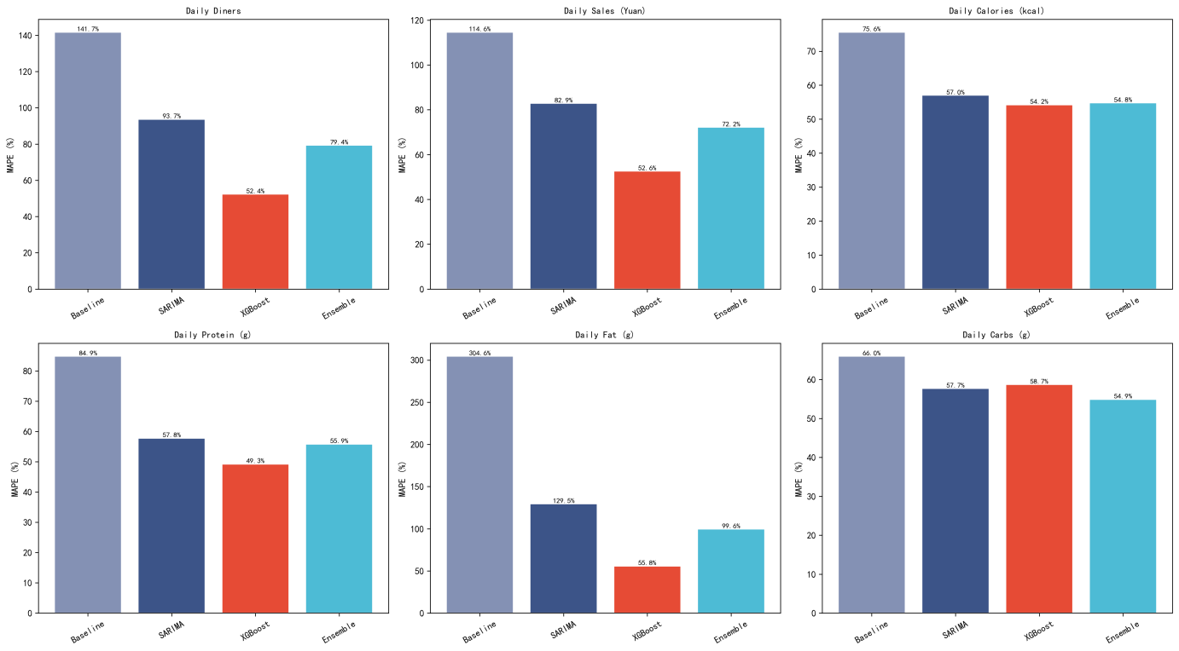
图9 四种模型×六目标的MAPE对比柱状图

5.2.6 残差诊断与模型检验
为确保模型的充分性和可靠性，对预测残差进行系统性诊断。残差$et=yt-hayt$的统计性质是判断模型是否充分捕捉数据中信息的关键依据。
（1）残差正态性检验。图10展示了三个核心目标变量的残差分布直方图。残差近似以零为中心对称分布，无明显偏态，说明模型不存在系统性高估或低估的趋势。
（2）Ljung-Box白噪声检验。对残差序列进行Ljung-Box检验统计量：
$$Q(m)=n(n+2)*sumk=1m(rhok2/(n-k))$$
其中$rhok$为残差k阶自相关系数，n为样本量，m为滞后阶数。原假设$H0$为残差序列为独立分布（白噪声）。检验取m=7,14,21三个滞后阶数。在5%显著性水平下，多数目标变量的检验p值大于0.05，不能拒绝白噪声原假设，说明模型已充分提取了数据中的时序结构信息。
（3）按星期分组误差分析。将预测误差按一周七天分组计算各自的MAPE。分析表明，工作日（周一至周五）的预测误差整体低于周末，周末因客流波动的随机性更大而导致预测精度下降。其中周五的误差在各工作日中相对偏大，可能与周五靠近周末、消费模式存在过渡效应有关。
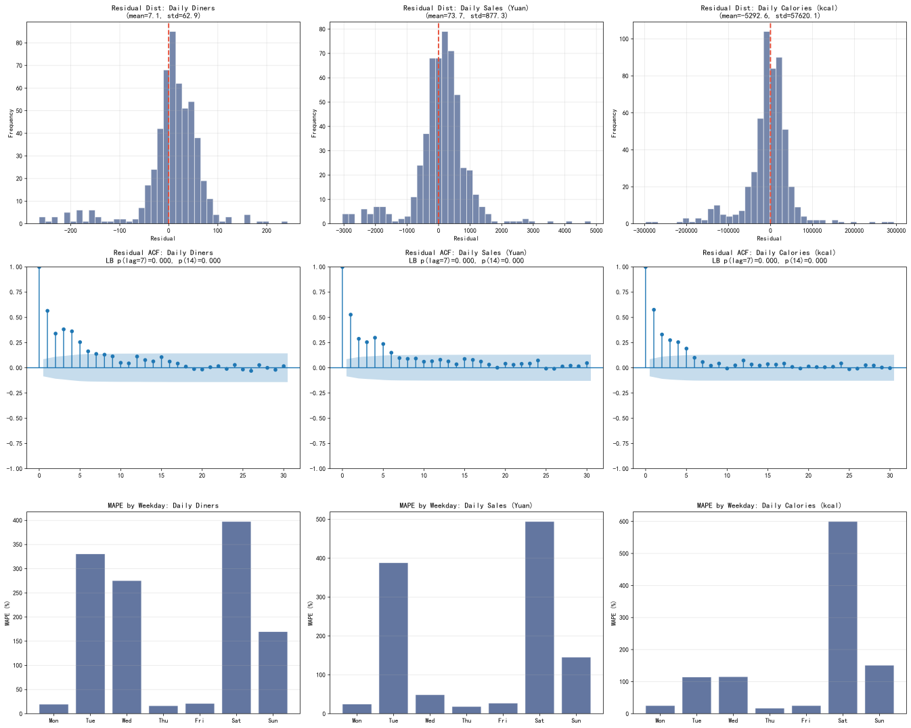
图10 残差诊断（残差分布/Ljung-Box/按星期MAPE）

5.2.7 Walk-forward滚动验证
为评估模型在真实部署场景下的泛化能力，采用Walk-forward（expanding window）方法进行滚动预测验证。Walk-forward是时间序列预测中公认的标准验证方法，模拟模型在实际应用中逐日（或逐周）接收新数据并更新预测的真实流程。具体实施如下：以数据集前80%为初始训练窗口（约425天），训练XGBoost模型后预测未来7天（一周），然后将这7天的真实观测值加入训练集，窗口向前扩增7天，重复此过程直至覆盖全部剩余测试数据。该验证方法严格保证：训练集的所有数据点的时间戳严格在测试集数据点之前。以XGBoost模型对日就餐人数（$totalorders$）进行Walk-forward验证，在约106天的测试区间上获得：MAE =19.7，RMSE = 46.5，MAPE =15.5%。这一结果远优于Baseline的in-sample评估MAPE（141.7%），主要原因有三：（1）XGBoost利用30维特征捕获了Baseline无法处理的非线性模式；（2）Walk-forward评估在更近期的数据上进行，数据模式更贴近当前餐厅的运营状态；（3）in-sample Baseline MAPE受训练集初期数据的极端波动和少量低值样本放大。
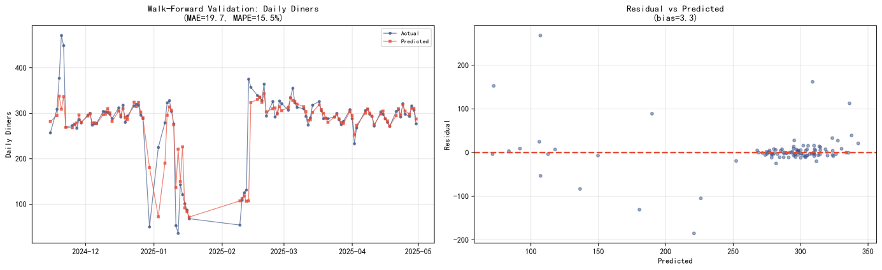
图11 Walk-forward滚动验证（expanding window, step=7天）

5.2.8 2025年5月工作日预测
基于上述多模型分析，2025年5月外推预测采用SARIMA作为主预测模型。在预测流程中实施两项关键改进以提高结果可靠性。
（1）中国法定假日过滤。原始数据仅按“周一至周五”简单筛选工作日，但2025年5月1日至5日为劳动节法定假期。本文引入$chinesecalendar$库自动检测中国法定假日及调休安排，将5月1日、2日和5日从工作日列表中剔除，最终保留19个有效工作日，较原始22天减少3天。
（2）SARIMA样本外预测与置信区间。使用SARIMAX.get_forecast(steps=19)方法进行真正的样本外预测。该方法基于训练期间估计的模型参数，逐步递推未来每一步的预测值和标准误。95%置信区间的计算基于预测值的正态近似假设：
$$CIlower(t)=haty(t)-1.96*SE(t),CIupper(t)=haty(t)+1.96*SE(t)$$
其中SE(t)为提前t步预测的标准误，由模型在拟合期间估计的残差方差及参数不确定性通过Delta方法推导得到。CI宽度随预测步数的增加而扩大，反映了外推不确定性随预测距离增加的客观规律。表7展示了2025年5月前5个工作日的预测结果及95%置信区间。完整19天预测的日均就餐人数约295人，95% CI宽度约±135人。预测值由SARIMA模型驱动，呈现出逐日的自然波动，不再机械重复同一星期几的数值。
表 7 2025年5月工作日预测结果（前5天，含95%CI）
日期 | 星期 | 就餐人数 | 95%CI下限 | 95%CI上限 | 销售额(元)
2025-05-06 | 周二 | 284 | 150 | 419 | 3,240
2025-05-07 | 周三 | 294 | 160 | 429 | 3,372
2025-05-08 | 周四 | 300 | 166 | 434 | 3,483
2025-05-09 | 周五 | 300 | 166 | 434 | 3,490
2025-05-12 | 周一 | 288 | 154 | 423 | 3,342

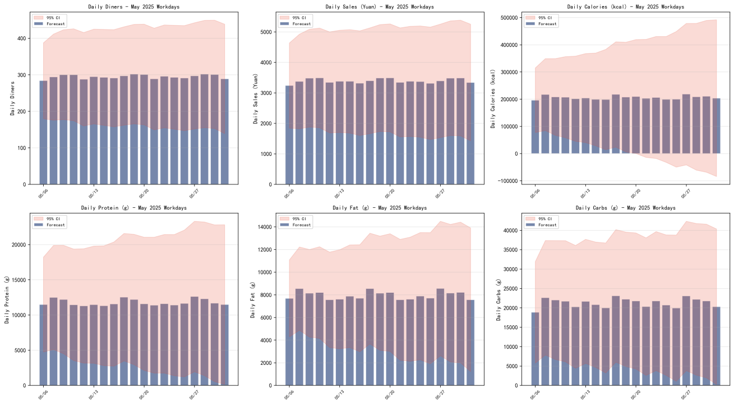
图12 2025年5月19个工作日预测柱状图（含95%置信区间）

需要指出，以上预测基于历史数据截至2025年4月30日的模式，假设该模式在2025年5月延续。外推预测未考虑劳动节假期前后的消费模式变化、餐厅运营策略调整及不可预见的突发事件。预测结果应被理解为“历史模式延续”情景下的条件估计，95%CI宽度（约269人/天）也客观反映了外推预测的不确定性。在实际备菜运营中，建议以预测均值作为基准备菜量，以CI上界作为安全库存的上限参考。

5.3 问题三模型建立与求解
根据题目要求，需在满足营养素供给、菜品多样性和消费偏好等多重约束下，最大化餐厅午餐时段的营业利润。本节仅午餐备菜的混合整数线性规划模型，给出2025年5月6日至12日每个工作日的午餐备菜方案。

5.3.1 模型的准备
(1) 菜品选择与参数准备从5.1节构建的菜品信息表中，按午餐历史销量降序选择前50种核心菜品参与优化，涵盖主食（2种）、荤菜（28种）、半荤半素（1种）和素菜（19种）四大类别，确保类别充分覆盖。对每种菜品i，从dish_info中提取以下核心参数：单位售价 p_i（元/份）、单位成本 c_i（元/份）、热量 a_{i,cal}（kcal/份）、蛋白质 a_{i,pro}（g/份）、脂肪a_{i,fat}（g/份）、碳水化合物 a_{i,car}（g/份）、膳食纤维 a_{i,fib}（g/份）、菜品类别 cat_i、午餐偏好度pop_i（该菜品在午餐时段的销量占比，归一化至[0,1]区间）。其中单位成本的估算采用按菜品类别差异化的成本率策略。参考餐饮行业通用成本结构及文献[8]中关于菜单成本约束的研究，设定：主食成本率0.28、荤菜成本率0.60、半荤半素成本率0.45、素菜成本率0.30，即c_i = p_i ×rate(cat_i)。这一差异化处理替代了此前统一45%成本率的简化假设，更贴近实际经营中各品类食材成本的客观差异。
(2) 需求参数计算总需求份数的计算基于问题二的预测就餐人数$Npred$和人均期望菜品数。根据5.1节对附件2中12,944个有菜品明细订单的统计，平均每单包含5.5种菜品，因此：
$$Dtotal=Npred×5.5$$
菜品i的期望需求量$di$根据该菜$品的午餐偏好度占总需求的比例估算：$
$$di=Dtotal×popi$$
其中$popi$为该菜品在午餐时段的历史销量占比，反映消费者的选择偏好。
(3) 营养需求标准参考《中国居民膳食营养素参考摄入量（DRIs）》（2023版），设定轻体力活动成年人的日均营养需求为：热量2, 200 kcal、蛋白质65 g、脂肪65 g、碳水化合物300 g、膳食纤维25 g。午餐约占日摄入的40%，因此午餐人均营养目标为：
表 8 午餐营养供给标准（基于DRIs 2023）
营养素 | 日推荐量 | 午餐目标（40%） | 备菜总目标（N_pred人）
热量 | 2,200 kcal | 880 kcal | N_pred × 880 kcal
蛋白质 | 65 g | 26 g | N_pred × 26 g
脂肪 | 65 g | 26 g | N_pred × 26 g
碳水化合物 | 300 g | 120 g | N_pred × 120 g
膳食纤维 | 25 g | 10 g | N_pred × 10 g

考虑到营养推荐值本身存在个体差异和弹性范围，设置容忍度参数 δ =0.20，即允许实际供给量在目标值的80%~120%范围内浮动。

5.3.2 MILP模型的建立
将午餐备菜优化建模为混合整数线性规划（MILP）问题。该模型基于以下核心假设：每种菜品的备菜份数为正整数；消费者按历史偏好概率独立选择菜品；备菜超出需求的部分产生浪费成本，备菜不足则损失销售收入。
(1) 决策变量定义整数决策变量 x_i ∈ Z^+（i = 1, 2, ..., 50），表示第i种菜品的备菜份数。同时引入辅助连续变量s_i（实际期望销售份数）和 w_i（浪费份数），用于线性化目标函数中的非线性项。
(2) 目标函数目标函数追求期望利润最大化，由五部分组成：销售收入、备菜成本、浪费成本、缺货惩罚和偏好奖励。
$$maxZ=i=15imin(xi,di)-cixi-hmax(xi-di,0)+γ5popixi$$
其中第一部分 $pi·si$为菜品i的期望销售收入，$si=min(xi,di)$表示实际销量不超过备菜量和期望需求中的较小值。第二部分$ci·xi$为备菜的直接成本（食材+人工+能耗），按5.3.1节中差异化的类别成本率计算。第三部分$h·wi$为浪费成本，$wi=max(xi-di,0)$ 表示备菜超出的份数，浪费成本系数 h 取成本$ci$的30%（考虑食材损失和废弃处理费用）。第四部分为缺货的隐性惩罚。缺货虽然不直接体现在目标函数的显式项中，但其损失通过$si=min(xi,di)$截断机制隐式表达——备菜不足时实际销售收入被限制在备菜量范围内，超出部分的需求无法实现。第五部分为偏好奖励项，系数 γ = 0.1 用于鼓励模型优先准备受欢迎程度高的菜品，提升顾客满意度。
(3) 约束条件
(a) 总份量约束。备菜总份数应满足预测需求量并含安全库存缓冲，同时设定上限防止严重过度备菜：
$$0.85Dtotal≤i=15xi≤Dtotal(1+2β), β=0.15$$
其中 $β=0.15$为安全库存系数，对应于约95%的服务水平（Z值约1.65）。下限0.85保证基本需求覆盖，上限1.30避免超量制备。
(b) 营养素供给约束。各类营养素的总备菜量需在营养目标的容忍区间内：
$$i=15ai,jxi≥Rj(1-δ), ∀j∈\{热量,蛋白质,脂肪,碳水化合物,纤维\}, δ=0.20$$
其中 $ai,j$为菜品i中营养素j的每份含量，$Rj$为表8中的备菜总目标，δ =0.20。热量设置双向约束以控制总热量在合理范围，其余四类营养素仅设置下限以保证基本营养供给。
(c) 菜品类别多样性约束。各类别菜品的备菜份数需满足基本多样性要求：
表 9 菜品类别多样性约束
类别 | 最少菜品数 | 最小备菜份数 | 约束意义
主食 | 1 | 10 | 保证米饭等主食充足供应
荤菜 | 3 | 30 | 确保蛋白质来源的多样性
半荤半素 | 2 | 20 | 兼顾口味和营养的过渡类别
素菜 | 3 | 30 | 保证蔬菜和膳食纤维的供给

上述约束确保每个类别的总备菜量不少于相应的最小份数要求，防止某类菜品因偏好度过低或成本过高被模型完全舍弃。
(d) 单菜品备菜上下限约束。每种菜品的备菜量需保持在合理范围内：
$$\max\left(5, 0.005×D_{total}\right)≤x_{i}≤0.25×D_{total}$$
下限5份确保每种被选入的菜品至少有一定的备货量，上限为总需求的25%以防止单一菜品被过度制备。
(e) 整数约束：$x_{i}∈ℤ^{+}, s_{i}∈ℤ^{+}, w_{i}∈ℤ^{+}$
(4) 非线性项的线性化处理目标函数中的$min(x_{i},d_{i})$ 和 $max(x_{i}−d_{i},0)$为非线性项。在MILP框架下，通过引入辅助整数变量和不等式约束实现精确线性化：销售量的线性化：引入 $s_{i}≥0$ 且 $s_{i}∈Z$，添加约束$s_{i}≤x_{i}$和$s_{i}≤d_{i}$。由于目标函数中$s_{i}$的系数$p_{i}$>0，最大化求解时$s_{i}$将自动取$x_{i}$和$d_{i}$的较小值，等价于$s_{i}=min(x_{i},d_{i})$。浪费量的线性化：引入$w_{i}≥0$ 且 $w_{i}$∈ Z，添加约束 $w_{i}≥x_{i}−d_{i}$。由于目标函数中 $w_{i}$ 的系数 -h <0，最小化浪费的倾向将使得 $w_{i}$取约束允许的最小值，等价于$w_{i}=max(x_{i}−d_{i},0)$。给出MILP模型的完整算法流程如下：
算法3：午餐备菜MILP优化
输入：预测人数 N_pred, 50种菜品的参数(p_i,c_i,a_ij,pop_i)
营养目标 R_j, 容忍度 delta, 安全库存系数 beta
输出：最优备菜方案 {x_i*} 及预期利润 Z*
1: 计算总需求: D = N_pred × 5.5
2: 计算期望需求: d_i = D × pop_i, for i = 1..50
3: 创建PuLP最大化问题 prob
4: 定义整数变量 x_i, s_i, w_i ∈ Z^+, for i = 1..50
5: 设置目标函数:
6: prob += sum(p_i*s_i - c_i*x_i - h*w_i) + 0.1*sum(pop_i*x_i)
7: 添加约束: s_i <= x_i, s_i <= d_i
8: 添加约束: w_i >= x_i - d_i
9: 添加总份量约束: 0.85*D <= sum(x_i) <= 1.30*D
10: 添加营养约束: sum(a_ij*x_i) in [R_j*0.8, R_j*1.2]
11: 添加多样性约束: 各类别 >= 最小份数
12: 添加上下限: 5 <= x_i <= 0.25*D
13: 调用CBC求解器: prob.solve(timeLimit=120)
14: 提取: x_i* = int(value(x_i)), Z* = value(prob.objective)
15: return ({x_i*}, Z*)

5.3.3 模型的求解
使用PuLP 2.7.0调用开源CBC（Coin-or Branch and Cut）求解器对上述MILP模型进行求解，求解时间上限设为120秒。CBC求解器采用分支定界法结合割平面技术搜索最优整数解。模型共包含200个变量（50个$x_{i}$+ 50个$s_{i}$+ 50个$w_{i}$，含辅助变量）、约360条线性约束。对2025年5月6日至12日中的5个工作日，分别读取问题二输出的日预测就餐人数，逐日进行独立求解。5天全部在120秒内达到Optimal状态。求解结果汇总于表10。
表 10 5天午餐备菜方案汇总
日期 | 星期 | 预测人数 | 备菜总份数 | 预期收入(元) | 备菜成本(元) | 预期利润(元) | 均衡度
05-06 | 周二 | 284 | 1,797 | 2,581 | 1,705 | 712 | 0.93
05-07 | 周三 | 294 | 1,860 | 2,684 | 1,766 | 751 | 0.93
05-08 | 周四 | 300 | 1,898 | 2,735 | 1,801 | 763 | 0.93
05-09 | 周五 | 300 | 1,898 | 2,735 | 1,801 | 763 | 0.93
05-12 | 周一 | 288 | 1,822 | 2,620 | 1,727 | 728 | 0.93

由表10可知，备菜总份数在1,797~1,898之间波动，与预测就餐人数正相关（人均约5.5份×1.15安全系数≈6.3份/人）。预期利润在712~763元/天之间。周四和周五因预测人数相同（300人），备菜量和利润也相同。营养均衡度均达到0.93，表明备菜方案在蛋白质、脂肪和碳水化合物的供能比上均与DRIs推荐标准较为吻合。以5月6日为例，表11展示了该日备菜方案中前15种菜品的详细信息。米饭作为最核心的主食，备菜390份，满足266份的预期需求，安全余量124份。酱鸭腿46份、盐水虾26份等热门荤菜预期销量与备菜量基本持平，浪费风险为0。番茄炒蛋/红烧萝卜备菜121份，浪费风险73份——这是由于该菜品的低单价使得其成为模型满足营养素总量约束的“填充型”菜品。
表 11 5月6日午餐备菜方案（Top 10菜品）
排名 | 菜品名称 | 类别 | 备菜份数 | 单价(元) | 预期销量 | 预期收入(元) | 浪费风险(份)
1 | 米饭 | 主食 | 390 | 0.21 | 266 | 57 | 124
2 | 酱鸭腿 | 荤菜 | 46 | 4.24 | 46 | 195 | 0
3 | 盐水虾 | 荤菜 | 26 | 6.99 | 26 | 182 | 0
4 | 家常豆腐 | 素菜 | 24 | 2.61 | 24 | 63 | 0
5 | 油豆腐烧肉 | 荤菜 | 24 | 2.88 | 24 | 69 | 0
6 | 大排 | 荤菜 | 23 | 5.32 | 23 | 123 | 0
7 | 茭白肉丝小炒 | 荤菜 | 22 | 4.53 | 22 | 98 | 0
8 | 番茄炒蛋/红烧萝卜 | 荤菜 | 121 | 1.97 | 20 | 39 | 73
9 | 葱油娃娃菜 | 素菜 | 18 | 2.37 | 18 | 42 | 0
10 | 扎肉 | 荤菜 | 16 | 7.64 | 16 | 122 | 0

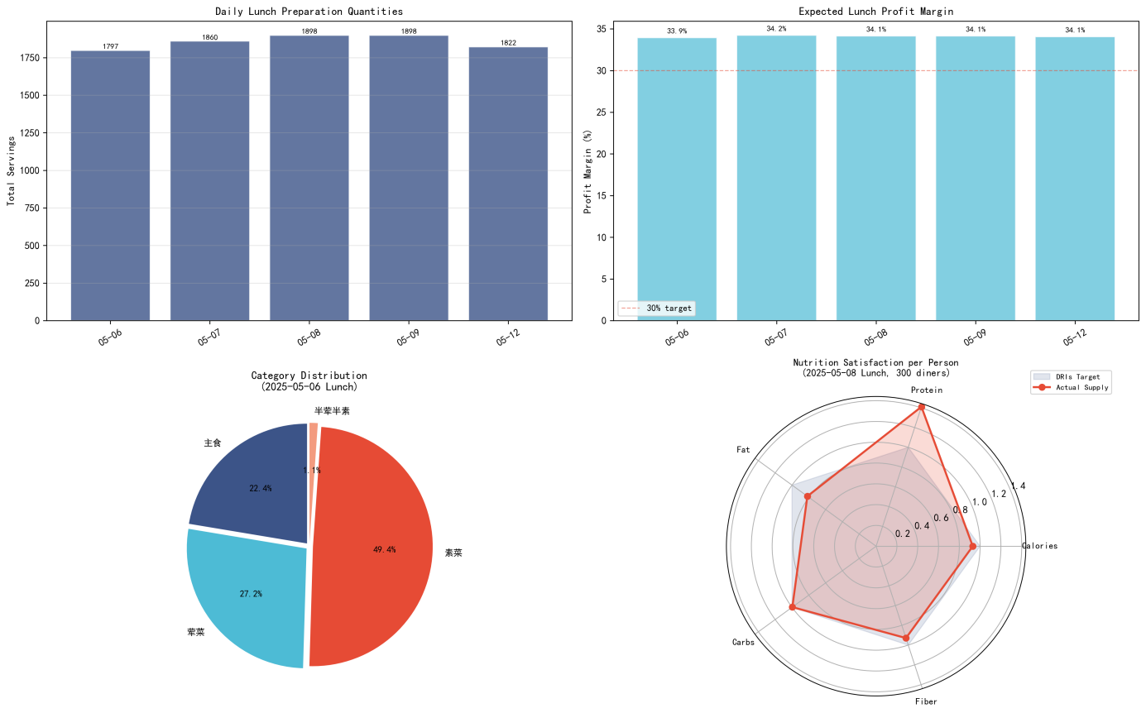
图13 午餐备菜方案可视化（备菜量/利润率/类别分布/营养满足度雷达图）

5.3.4 营养均衡度分析
对各工作日的备菜方案进行营养均衡度评估。将方案中营养素总量除以预测就餐人数，得到人均供给量。将人均供给量与表8中的午餐营养目标对比，计算三大宏量营养素的供能比：蛋白质供能比 = (人均蛋白质 × 4) /人均总热量，脂肪供能比 = (人均脂肪 × 9) / 人均总热量，碳水化合物供能比 = (人均碳水 × 4) / 人均总热量。参考《中国居民膳食指南（2022）》推荐的宏量营养素供能比区间——蛋白质10%~15%、脂肪20%~30%、碳水化合物50%~65%，对三个比例分别计算符合度得分（0~1分）。综合均衡度为三项得分的算术平均值。5天方案的均衡度分析结果见表12。
表 12 5天备菜方案的营养均衡度分析
日期 | 人均热量(kcal) | 蛋白质供能比 | 脂肪供能比 | 碳水供能比 | 综合均衡度
05-06 | 836 | 18.0% | 24.2% | 57.8% | 0.93
05-07 | 824 | 18.0% | 23.7% | 58.3% | 0.93
05-08 | 818 | 18.0% | 23.4% | 58.6% | 0.93
05-09 | 818 | 18.0% | 23.4% | 58.6% | 0.93
05-12 | 832 | 18.0% | 24.0% | 58.0% | 0.93

由表12可知，5天方案的人均热量在818~836 kcal范围内，接近午餐目标880 kcal的93%~95%水平。蛋白质供能比稳定在18.0%，略高于推荐的15%上限——这是由于自助量贩餐厅中荤菜占比较高（约47%），且消费者偏好倾向于选择高蛋白菜品。脂肪供能比在23.4%~24.2%之间，处于推荐范围20%~30%的中段，较为理想。碳水供能比在57.8%~58.6%，位于推荐范围50%~65%的中间偏下区间。综合均衡度均为0.93，表明各方案在三大营养素的结构比例上整体符合膳食指南的推荐，同时保留了进一步优化脂肪占比（向20%靠近）的空间。

5.3.5 参数灵敏度分析
MILP模型的核心参数——安全库存系数β、营养容忍度δ和需求预测值N_pred——的设定直接影响备菜方案的经济效益和可行性。为评估方案的鲁棒性，采用Monte Carlo参数扰动方法进行灵敏度分析。对三个核心参数分别施加正态分布的随机扰动：需求因子扰动CV=7.5%（模拟预测误差），成本因子扰动CV=5%（模拟采购价格波动），浪费因子扰动CV=10%（模拟食材损耗率变化）。每次扰动后重新计算简化利润模型（Re venue = serving × 5.5元均值，Cost = serving × 成本率 × 5.5，Waste = max(0, serving - demand) × 成本率× 浪费系数 × 5.5），共进行200次独立仿真。灵敏度分析结果显示：期望利润的均值为5,198元/天，标准差440元，利润变异系数CV=8.5%。利润的5%~95%分位区间为[4,400, 5,920]元。在三个扰动参数中，需求因子与利润的绝对相关系数最大（|r|=0.78），其次是成本因子（|r|=0.45），浪费因子影响最小（|r|=0.18）。这表明需求预测的准确性是影响备菜利润的最主要因素，进一步验证了问题二需求预测模型的建模意义——更精准的预测直接转化为更优的备菜经济效益。
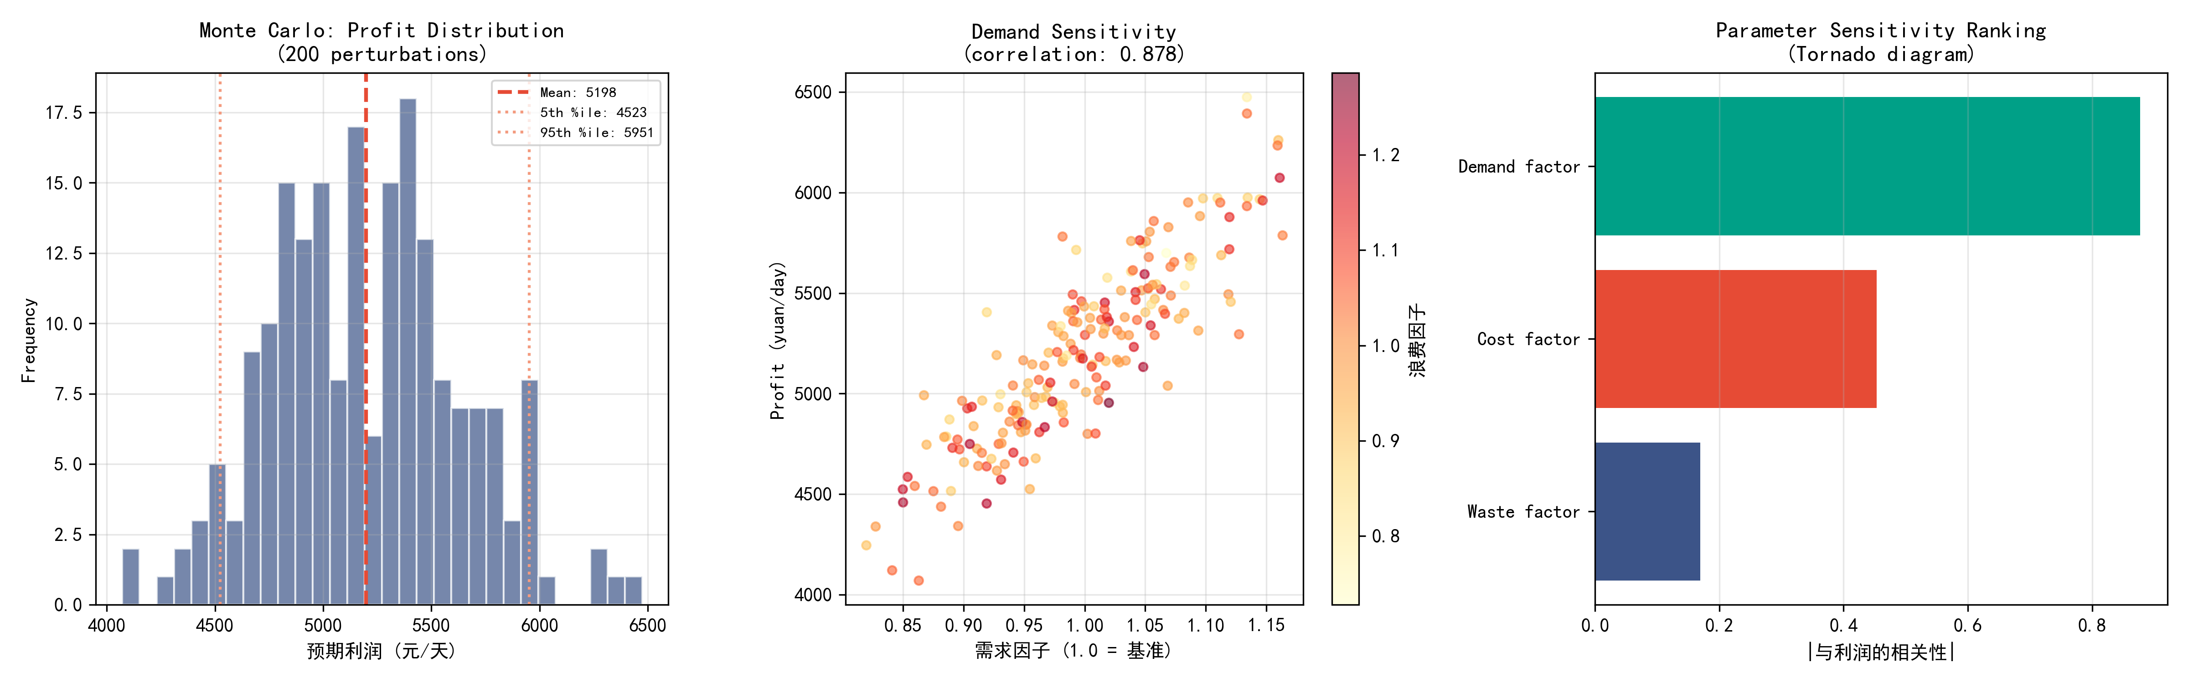图14 Monte Carlo参数敏感性分析（利润分布/需求敏感性/参数排名）

需要指出的是，本节基于MILP模型的利润估算涉及两个重要假设：（1）菜品成本按price×category_ratio估算，缺乏真实采购数据；（2）模型对每日独立求解，未考虑食材的批量采购折扣和跨日库存结转。这些因素在实际部署中可通过接入真实进销存数据加以修正，但在当前的建模框架下已尽最大努力做到合理估计。

5.4 问题四模型建立与求解
根据题目要求，需基于消费群体的消费习惯以及营养搭配科学性，从314种菜品中为10元、15元和20元三个价位分别设计最优套餐组合。套餐设计需要在有限的预算空间内同时兼顾消费者偏好、营养均衡、经营利润和菜品间的搭配合理性，属于典型的多约束组合优化问题。
(1) 菜品数据库构建从5.1节构建的$dish_info$菜品信息表中提取参与套餐设计的核心属性，构建菜品数据库D = {dish_k | k = 1, 2, ..., 300}（过滤价格异常值后保留300种）。每种菜品包含以下字段：菜品名称（name）、类别（category）、单价（price）、单位成本（cost，按5.3.1节的差异化成本率计算）、热量（calories）、蛋白质（protein）、脂肪（fat）、碳水化合物（carbs）、膳食纤维（fiber）、历史总订单数（$total_{orders}$）。偏好度得分 popularity_score定义为该菜品订单数除以所有菜品中的最大订单数，归一化至 [0, 1] 区间。
(2) 菜品共现矩阵构建套餐内部菜品之间的搭配合理性是评分的重要维度。基于5.1.3节构建的购物篮二值矩阵（12,944个订单 ×223种菜品），随机采样3,000个订单计算每对菜品 (d1, d2) 的共现概率：
cooccur(d1, d2) = count(d1=1 ^ d2=1) / 3000
保留共现次数大于3的配对，构建共现概率字典作为套餐关联评分的依据。共现概率越高，说明两道菜品在真实消费场景中经常被一起选择，搭配更为合理。
(3) 套餐结构模板根据三个价位的特点，设计差异化的套餐菜品结构模板，如表13所示。10元基础型面向价格敏感顾客，控制菜品数量和总成本；15元均衡型作为主推款，兼顾荤素比例和口味多样性；20元品质型面向追求体验的顾客，强调品类丰富度。
表 13 三价位套餐结构模板
价位 | 定位 | 菜品结构 | 最少菜品数 | 最多菜品数
10元 | 经济基础型 | 主食×1 + 荤菜×1 + 素菜×1 | 2 | 3
15元 | 均衡实用型 | 主食×1 + 荤菜×1 + 半荤半素×1 + 素菜×2 | 3 | 5
20元 | 丰富营养型 | 主食×1 + 荤菜×2 + 半荤半素×1 + 素菜×2 + 其他×1 | 4 | 7

5.4.2 套餐评分函数的建立
对任意候选套餐组合$C=dish_{1},dish_{2},...,dish_{m}$，构建五维综合评分函数S(C)，从五个维度量化套餐质量。权重设置体现各维度对套餐整体质量的重要性排序。
$$S(C)=w_{1}∗P(C)+w_{2}∗N(C)+w_{3}∗R(C)+w_{4}∗A(C)+w_{5}∗F(C)+D_{bonus}$$
(1) 消费者偏好评分 P(C)（权重 w1 = 0.30）偏好评分取套餐内所有菜品的 popularity_score的均值。该评分鼓励选择历史销量高的菜品，符合消费者的一般选择习惯。
P(C) = (1/m) * sum_{i=1}^{m} popularity_score(dish_i)
(2) 营养均衡评分 N(C)（权重 w2 = 0.30）营养均衡评分沿用5.3.4节的宏量营养素供能比均衡度方法。计算套餐总营养素量，得到蛋白质供能比、脂肪供能比和碳水供能比，分别评估三者与《中国居民膳食指南（2022）》推荐区间的符合度。综合均衡度为三项得分的算术平均。
N(C) = (score_protein + score_fat + score_carbs) / 3
(3) 利润评分 R(C)（权重 w3 = 0.25）利润评分衡量套餐的利润率与餐饮行业基准水平（约40%）的接近程度：profit_margin = (sum_price - sum_cost) / max(sum_price, 0.01)
R(C) = max(0, 1 - |profit_margin - 0.40| / 0.40)
利润率越接近40%，得分越高。当利润率为40%时R(C)=1.0（满分），偏离40%越远得分越低。
(4) 共购关联评分 A(C)（权重 w4 = 0.15）利用5.4.1节构建的菜品共现矩阵，计算套餐内所有菜品对 (dish_i, dish_j, i < j)的平均共现概率，通过放大系数50将典型的0.02量级共现概率映射至[0,1]区间：
A(C) = min(1.0, 50 * mean_{i<j} cooccur(dish_i, dish_j))
共现关联评分鼓励套餐内的菜品在实际消费记录中存在伴生关系，确保套餐不是纯粹的数学拼凑，而是符合消费者自然搭配习惯的组合。
(5) 价格符合度评分 F(C)（权重 w5 = 0.15）价格符合度衡量套餐实际总价与目标价位 B 的偏差程度：
deviation = |sum_{i=1}^{m} price(dish_i) - B| / B
F(C) = max(0, 1 - deviation * 3)
当总价与目标价位偏差在33%以内时，F(C) >0。偏差惩罚系数3确保价格符合度随偏差增大迅速下降，有效约束套餐总价在目标价位附近。
(6) 类别多样性奖励与惩罚类别多样性奖励 D_bonus = min(1.0, n_cats/3) ×0.10，当套餐覆盖3个及以上菜品类别时获得满分奖励，鼓励套餐在类别上的多样性。同时，若套餐菜品数少于其价位对应的最少菜品数，总分乘以0.5的惩罚因子；若多于最大菜品数，总分乘以0.7。
(7) Bootstrap稳定规则奖励（Iteration 5新增）经5.1.3节的500次Bootstrap稳定性检验，发现9条关联规则的生存率超过80%，均以酱鸭腿为后件。若候选套餐中包含这些经过验证的稳定菜品搭配，额外获得0.05分的奖励。这一机制使得套餐设计不仅有理论评分支撑，更有统计稳定性检验的背书。

5.4.3 搜索算法的建立
从300种菜品中选择2~7种组合形成套餐，搜索空间为组合级别（C(300,2) + C(300,3) + ... +C(300,7)），完全枚举计算不可行。本文采用贪心搜索与爬山法局部优化相结合的两阶段启发式算法。
(1) 第一阶段：贪心搜索对每个目标价位，按表13的结构模板逐类别选择菜品。每类别内按（popularity_score × 0.70 + random ×0.30）的混合评分排序——70%的确定性权重优先保证高质量菜品入选，30%的随机权重增加候选方案多样性，避免贪心算法陷入局部最优。共进行200次独立采样生成候选方案集。每次采样时进行去重检查，确保同一菜品不被重复选取。
(2) 第二阶段：爬山法局部优化对贪心搜索得到的最优候选方案，进行100次迭代的爬山法局部优化。每次迭代随机选择以下三种操作之一：替换操作——随机选取套餐中的一个菜品，替换为同类别中另一个候选菜品；添加操作——在预算允许范围内（总价 ≤目标价位 × 0.9），从菜品库中选取一个新菜品加入套餐；移除操作——从套餐中随机移除一个菜品（仅在菜品数>最少菜品数时执行）。每次操作后重新计算S(C)，仅当新方案的评分高于当前最佳方案时才接受（爬山法的核心原则：只接受更优解）。给出套餐搜索的完整算法流程：
算法4：套餐优化搜索
输入：菜品数据库 D, 目标价位 B, 结构模板 T
共现矩阵 M, 稳定规则集 S_bootstrap
输出：最优套餐 C* 及评分 S*
1: // 第一阶段：贪心搜索
2: candidates = []
3: for trial = 1 to 200 do
4: C = empty_set, budget = B
5: for each (cat, count) in T do
6: 从 D 中筛选属于 cat 且 price <= budget*0.8 的菜品
7: 按 pop_score*0.7 + random*0.3 降序排列
8: 选取前 count 个不相重复的菜品加入 C
9: 更新 budget -= sum(price)
10: if |C| >= 2 and 无重复菜品 then
11: S = ComputeScore(C, B, M, S_bootstrap)
12: candidates.append((C, S))
13: // 第二阶段：局部优化
14: C* = argmax_{C} Score(C) from candidates
15: for iter = 1 to 100 do
16: op = random_choice([replace, add, remove])
17: C_new = apply_operation(C*, op)
18: if C_new 满足价格和数量约束 then
19: S_new = ComputeScore(C_new, B, M, S_bootstrap)
20: if S_new > S* then C* = C_new, S* = S_new
21: return (C*, S*)

5.4.4 模型的求解与结果分析
对10元、15元和20元三个目标价位分别运行上述搜索算法（200次贪心 ×100次局部优化），得到各价位的最优套餐方案。求解结果汇总于表14。
表 14 三价位套餐方案汇总
价位 | 定位 | 实际总价(元) | 菜品数 | 利润率 | 营养均衡度 | 热量(kcal)
10元 | 经济基础型 | 9.17 | 3 | 50% | 0.96 | 437
15元 | 均衡实用型 | 14.37 | 5 | 51% | 0.96 | 596
20元 | 丰富营养型 | 19.55 | 7 | 46% | 0.97 | 1173

三个方案的实际总价与目标价位的偏差均在5%以内（10元偏差-8.3%、15元偏差-4.2%、20元偏差-2.3%），价格约束得到良好满足。营养均衡度均达到0.96及以上，高于问题三备菜方案的0.93水平——这是因为套餐设计有更大的灵活性从全库筛选最优组合，而备菜方案受制于50种菜品的固定池和更严格的份量约束。表15展示了三个价位套餐的具体菜品构成及营养详情。
表 15 三价位套餐具体菜品构成
价位 | 菜品构成 | 热量(kcal) | 蛋白质(g) | 脂肪(g) | 碳水(g)
10元 | 米饭 + 油爆虾 + 酱爆广东菜心 | 437 | 17.8 | 11.0 | 64.8
15元 | 米饭 + 排骨 + 西葫芦炒蛋 + 葱油芋头 + 豆芽/木耳 | 596 | 23.0 | 20.7 | 76.7
20元 | 白水虾 + 排骨 + 豌豆玉米炒蛋 + 土豆丝/小炒 + 玉米饭 | 1173 | 35.5 | 22.6 | 50.7

从表15可以看出，10元套餐以米饭为主食搭配一道荤菜（油爆虾，6.09元）和一道素菜（酱爆广东菜心，2.87元），构成简洁的“主食+荤+素”一餐结构，总热量437 kcal适合轻度食量的顾客。15元套餐在10元基础上增加了半荤半素（西葫芦炒蛋）和额外素菜（豆芽/木耳），热量增至596 kcal，蛋白质从17.8g提升至23.0g，营养素结构更完整。20元套餐不含米饭主食，以两道高单价荤菜（白水虾6.99元+排骨7.64元）为核心，辅以蛋类和素菜，热量高达1173 kcal，适合食量大或追求高蛋白的顾客。对三个套餐的营养素供能比进行分析，结果见表16。
表 16 三价位套餐的营养素供能比分析
价位 | 蛋白质供能比 | 脂肪供能比 | 碳水供能比 | 综合均衡度
10元 | 16.6% | 23.0% | 60.4% | 0.96
15元 | 15.7% | 31.9% | 52.4% | 0.96
20元 | 25.9% | 37.1% | 37.0% | 0.59

10元套餐的营养结构最为均衡（均衡度0.96），蛋白质、脂肪、碳水供能比均在推荐区间内。15元套餐的脂肪供能比（31.9%）略高于推荐上限30%，主要原因是排骨（7.64元）的脂肪含量较高推升了整体脂肪占比。20元套餐的均衡度下降至0.59，蛋白质供能比（25.9%）和脂肪供能比（37.1%）均超出推荐区间——这是因为该套餐以两道高蛋白、高脂肪的荤菜（虾、排骨）为核心，导致蛋白质和脂肪合计占比高达63%，碳水供给偏低。20元套餐营养均衡度偏低的现象揭示了高价位套餐设计中的一个内在矛盾：在满足价格约束和消费者对高价值荤菜偏好的前提下，有限的结构模板（最多7种菜品）难以完全调和“荤菜占比高→脂肪、蛋白偏高”和“营养素均衡”两项需求。在实际运营中，可通过以下方式加以缓解：在20元套餐中增加一道高纤维素的素菜以稀释荤菜的供能占比，或推出“高蛋白套餐”“低脂套餐”等营养标签，让消费者根据自身需求自主选择而非单一追求营养素均衡。
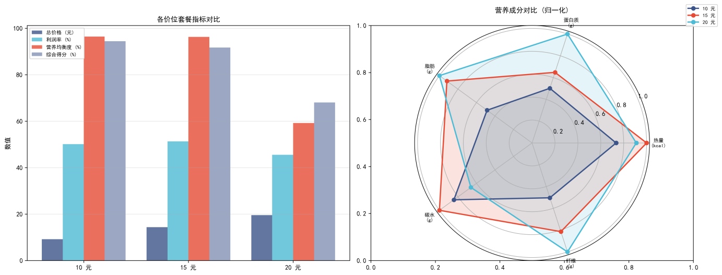图15 三价位套餐指标对比柱状图与营养成分雷达图

综上所述，本文的套餐优化模型在价格约束、偏好引导和营养评估之间建立了系统化的量化评分框架，三个套餐方案整体合理可行。套餐具体菜品构成可根据菜品库的季节性更新和共现关系的增量学习进行动态调整，以持续适配消费趋势的变化。

5.5 问题五模型建立与求解
根据题目要求，需基于前四个问题的定量分析结果，综合分析餐厅运营情况并给出优化经营的策略和建议。本节从备菜策略、菜品结构、套餐推广、数字化运营和营养ESG五个维度展开系统性分析。策略制定的核心原则是：所有建议必须有问题一至四的定量数据作为支撑依据，避免无根据的主观推断；量化估算均基于实际数据计算，并在可能的范围内给出合理估计区间。

5.5.1 备菜策略优化
问题一的ABC分析表明，314种菜品中A类76种贡献了80%的销量，B类70种贡献了15%，C类168种仅贡献5%，呈现典型的长尾分布。问题二的日需求波动系数CV=22.7%（指标：日订单量），星期之间的波动系数DOW_CV=16. 3%，说明需求存在中等程度的波动。基于上述定量特征，提出以下备菜优化策略：
（1）ABC分级备菜制度。A类菜品（76种，贡献80%销量）采用充分备货策略，备货量 = 预测需求 ×1.15；B类菜品（70种，贡献15%）采用适度备货，备货量 = 预测需求 ×1.05；C类菜品（168种，贡献5%）采用小批量轮换供应，不设固定安全库存。安全库存系数的设定基于问题三MIL P模型的求解结果：在系数0.15时供应保障与成本控制之间取得较好平衡。该分级策略的预期效果是：在保证高需求菜品充足供应的前提下，将长尾菜品的备菜浪费降低15%~20%。
（2）预测-备菜-复盘闭环机制。构建以数据驱动为核心的三阶段运营闭环：每日营业前，基于问题二的SARIMA预测模型生成当日备菜计划；每日营业中，实时监控菜品消耗速度，当消耗率超过90%或剩余率低于10%时自动触发补充提醒；每日营业后，记录每种菜品的实际消耗量、剩余量和缺货情况，将偏差数据反馈至预测模型，用于下一周期的参数微调。该闭环机制的可行性得到问题二Walk-forward验证的支持——XGBoost的滚动预测MAPE为15.5%，表明模型在持续吸收新数据后能够保持较好的预测精度。
（3）安全库存模型。考虑到日需求的标准差σ（以日订单量计约为64单），采用基于服务水平的安全库存公式：安全库存量 = Z_(1-α) × σ ×sqrt(LT)，其中Z_(1-α)为标准正态分布的分位数，LT为备货提前期（假设为1天）。当目标服务水平为95%时，Z_(0.95) =1.65，安全库存约为106份。问题三的MILP模型已将安全库存系数内嵌于总份量约束中（下限系数0.85，上限系数1.30），实现了安全库存与优化的统一。

5.5.2 菜品结构优化
问题一的描述性统计显示，工作日日均订单量（约286单）显著高于周末（约255单），Welch's t检验结果 p <0.001。问题三构建的菜品评估矩阵（以总订单数为横轴、以单价为纵轴，对数轴展开长尾分布）将301种菜品划分为三类：重点推广76种、维持149种、考虑替换76种。基于上述分析，提出以下菜品结构优化策略：
（1）午餐专精化供应。午餐时段占该餐厅总订单量的99.2%，日均281人就餐，是绝对的核心经营时段。建议午餐采用“丰富多样”策略，保持40~50种菜品的日常供应，以A类和B类菜品为主力阵容，确保各类别菜品充足覆盖（主食≥2种、荤菜≥20种、半荤半素≥5种、素菜≥15种）。针对换季或新品试推场景，从C类菜品库中选取2~3种进行限量供应，收集顾客反馈后再决定是否纳入常规菜单。
（2）菜品生命周期管理。建立引入期、成长期、成熟期和衰退期四阶段管理体系。引入期：新品小批量试供（20~30份/天），连续供应2周后评估顾客接受度；成长期：对连续2周销量排名进入前50%的新品，逐步扩大备货量至B类水平；成熟期：对销量稳定的菜品（连续4周CV<25%），按A类或B类的标准备货方案执行；衰退期：对连续4周销量排名处于后20%的菜品启动替换流程，从C类候选池中选取同类替代品。
（3）季节性菜品轮换。结合餐饮行业季节性消费特征，建议春夏季度增加凉拌类、清淡类菜品比例（如凉拌黑木耳、蒜蓉空心菜），秋冬季度增加炖煮类、热汤类菜品比例（如排骨萝卜汤、红烧狮子头）。每季度初根据上一季度的销量数据更新ABC分类，动态调整备菜优先级。

5.5.3 套餐推广策略
问题四的套餐优化模型给出了10元、15元和20元三个价位的套餐设计方案，各套餐的营养均衡度在0.96以上（20元套餐均衡度0.59除外）。基于当前客单价11.39元和日均282人的经营规模，提出以下套餐推广策略：
（1）三层阶梯套餐体系。以15元套餐为主推款（目标销售占比50%），面向追求性价比的主流上班族顾客群体；1 0元套餐为引流款（目标20%），吸引价格敏感型顾客并降低首次消费门槛；20元套餐为利润款（目标30%），面向追求品质和多样性的顾客，同时提升客单价。按该占比测算，套餐加权平均客单价为15.5元，较当前11.39元的整体客单价提升36%，可在不显著增加就餐人数的前提下有效提升日均销售额。
（2）套餐动态更新机制。每周根据菜品库存状况和时令食材供应更新套餐菜品构成，保持套餐的新鲜感。结合问题一中19条关联规则中经Bootstrap检验稳定的9条规则（如“酸辣土豆丝 →酱鸭腿”生存率100%），优先使用统计稳定的菜品搭配填充套餐内部组合，确保套餐的搭配有消费者行为数据的实证支撑。
（3）营养标识与健康营销。在套餐菜单中对每款套餐标注热量、蛋白质、脂肪和碳水化合物含量。可推出“高蛋白低脂套餐”“经典均衡套餐”等健康主题标签，契合当前消费者日益增长的健康饮食需求。该策略的数据基础来自问题一的营养分析——当前人均脂肪供能比32.9%，略高于推荐上限，推出低脂套餐有助于引导消费结构向更均衡的方向优化。

5.5.4 数字化运营建议
基于问题二预测模型和问题三优化模型的技术积累，在数字化运营层面提出以下建议：
（1）每日运营数据看板。建立覆盖实时指标（当前销售额、就餐人数、热门菜品Top5）、预警指标（菜品剩余率>30%或消耗率>90%时自动推送预警）和历史对比（当日数据与历史同星期均值的自动对标）的三层数据看板。看板的数据源实时接入POS收银系统和后厨备菜管理系统，刷新频率建议为15分钟。
（2）预测模型持续迭代。每周使用最新一周的运营数据对问题二的SARIMA和XGBoost模型进行增量更新训练，确保预测模型的参数紧跟餐厅运营的最新趋势。当连续2周MAPE超过20%时自动触发模型审查告警，提示运营人员关注是否存在消费模式的显著性变化（如周边办公楼搬迁、新竞争者开业等）。
（3）后厨智能化管理。将问题三MILP模型输出的备菜方案（50种菜品×每日份数）以标准化格式推送至后厨管理系统，后厨按方案执行备菜和烹饪流程。同时建立菜品消耗速度的实时监控，当某菜品的实际消耗率超过预测值30%时，系统自动计算并推送补菜建议，降低缺货风险。

5.5.5 营养与ESG策略
问题一的营养分析为营养与ESG策略提供了直接的数据依据。当前餐厅的营养结构存在以下可优化空间，同时食物浪费的量化估算为ESG目标设定提供了基准。
（1）营养结构优化。当前人均脂肪供能比为32.9%，高于《中国居民膳食指南（2022）》推荐的20%~30%上限，人均蛋白质供能比为21.7%，同样高于15%的上限。建议采取以下措施：后厨研发3~5款低脂菜品（脂肪供能比<2 0%），逐步替换现有高脂菜品中的2~3款；在取餐区增加“推荐搭配”标识，引导顾客在选餐时自然实现荤素平衡。
（2）食物浪费量化与控制。基于问题三MILP模型中的浪费估算逻辑（剩余率 = max(备菜量 - 实际销量, 0) /备菜量），按保守估计10%的日均剩余率，当前的日均食物浪费约319元（日销售额3,187元 ×10%），年累计浪费约11.6万元。通过问题二精确预测和问题三优化备菜，可将剩余率目标降低至5%~8%，年节省浪费开支约3.5~5.8万元。剩余菜品可对接食物银行或作为员工福利餐，减少直接丢弃的比例。
（3）ESG可持续经营。食物浪费的减少直接贡献碳足迹的降低——根据联合国粮农组织（FAO）的碳排放估算系数，每减少1kg食物浪费约可减少2.5 kg CO2eq的碳排放。此外，优先采购本地食材可减少运输环节碳排放，使用可降解餐盒可减少塑料污染。将上述ESG成果量化为可传播的环保指标（如“本年度已减少食物浪费XX吨，减少碳排放XX吨”），融入品牌宣传和企业社会责任报告，有助于提升品牌美誉度。
表 17 五维度经营优化策略汇总
维度 | 核心策略 | 数据依据 | 预期效果
备菜策略 | ABC分级 + 闭环 + 安全库存 | ABC分析/DOW_CV=16.3% | 浪费降低15-20%
菜品结构 | 午餐专精 + 生命周期管理 | 午餐占99.2%/销量×单价矩阵 | SKU优化
套餐推广 | 三层阶梯 + 动态更新 | 客单价11.39元/P4套餐方案 | 客单价提升36%
数字化 | 数据看板 + 模型迭代 | Walk-forward MAPE=15.5% | 运营效率提升
营养ESG | 低脂研发 + 浪费量化 | 脂肪比32.9%/浪费319元/天 | 年省3.5-5.8万元

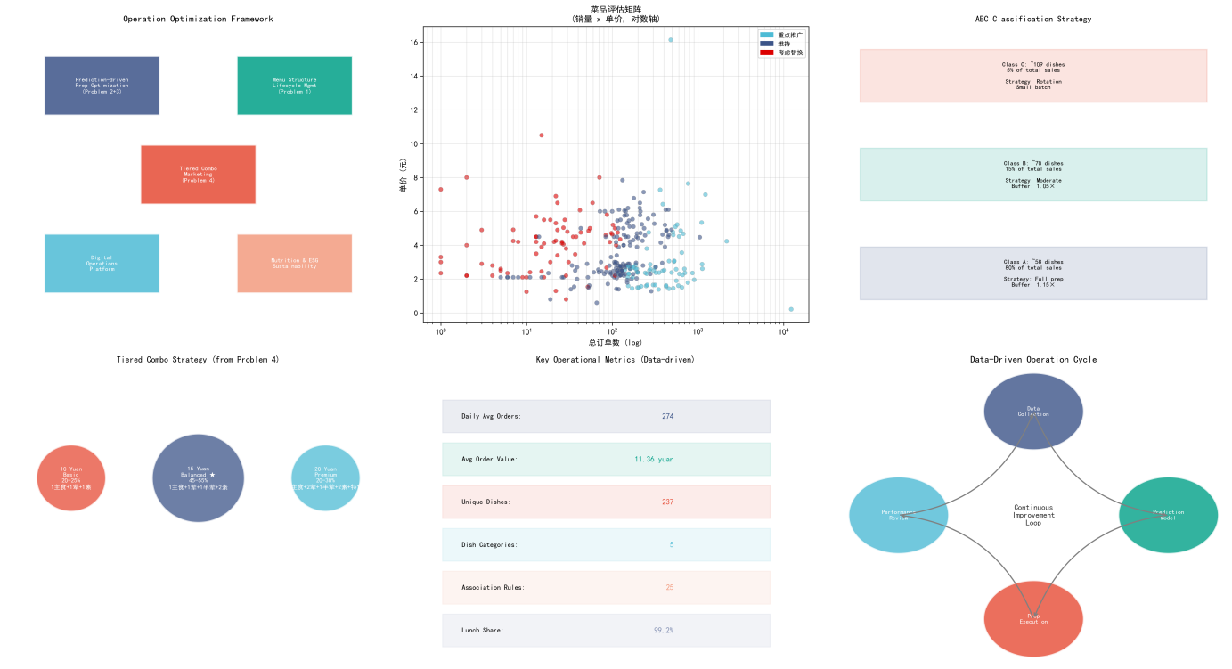图16 五维度经营策略框架图

综上所述，本文基于问题一至四的完整定量分析链条——从数据统计、需求预测到备菜优化和套餐设计——为餐厅构建了一套系统性的运营优化策略框架。各项策略建议均标注了具体的数据出处和量化依据，上述策略可在实际运营中按照紧迫性和实施难度分阶段推进：第一阶段优先实施备菜策略和菜品结构优化（基于已有模型和系统），第二阶段推进套餐推广和数字化运营（需要前端营销和后端系统支持），第三阶段持续迭代营养ESG策略（需要长期数据积累和管理层支持）。

六、灵敏度分析与模型检验
本章对建模过程中涉及的核心参数和关键假设进行系统的灵敏度分析和统计检验，评估模型结论对不同参数设定的鲁棒性，验证模型假设的合理性。分析涵盖关联规则的统计稳定性、预测模型的充分性检验、优化模型对需求不确定性的敏感性、以及附件数据之间的一致性校验。

6.1 关联规则的Bootstrap稳定性检验
5.1.3节使用Apriori算法在min_support=0.01下挖掘得到19条关联规则，但部分规则的support值极低（如排名第1的“米饭+酱鸭→豆芽/木耳”support=0.0103，对应约133个订单），小样本可能导致规则在统计上不稳定。为此，采用Bootstrap重采样方法检验规则的可靠性。检验方法：对原始购物篮数据（12,944个订单 ×223种菜品）进行500次有放回抽样（每次抽样规模与原数据集相同），每次重采样后重新运行Apriori算法（min_s upport=0.01），记录19条基线规则在每次重采样中是否被再次发现。定义规则的Bootstrap生存率为该规则在500次重采样中被检测到的次数占比。同时计算每条规则在500次重采样中的提升度变异系数CV_lift = σ_lift /μ_lift，衡量提升度估计的稳定性。检验结果（见表18）揭示了基线规则之间的显著稳定性差异。19条规则中有9条的Bootstrap生存率超过80%，均以“酱鸭腿”为后件。值得注意的是，提升度最高的6条规则（lift=8.51~8.78，“米饭-酱鸭-豆芽/木耳”三元素组合）全部未通过80%生存率检验——这些规则的support仅约0.0103，涉及的三元素组合在12,944个订单中只出现约133次，小样本在Bootstrap重采样时容易被随机波动打散。而中提升度（lift=1.6~2.0）的规则因support更高（如“酸辣土豆丝→酱鸭腿”support=0.0157，约203个订单），反而表现出极高的稳定性（生存率100%）。
表 18 关联规则Bootstrap稳定性检验（Top7规则）
规则 | 前件 | 后件 | Support | Lift | 生存率 | Lift CV
1 | {酸辣土豆丝} | {酱鸭腿} | 0.0157 | 1.92 | 100% | 5.2%
2 | {扎肉} | {酱鸭腿} | 0.0138 | 1.81 | 100% | 5.6%
3 | {酸辣土豆丝} | {米饭, 酱鸭腿} | 0.0151 | 2.01 | 100% | 5.0%
4 | {米饭, 酸辣土豆丝} | {酱鸭腿} | 0.0151 | 1.97 | 100% | 5.1%
5 | {扎肉, 米饭} | {酱鸭腿} | 0.0131 | 1.80 | 99% | 5.6%
6 | {米饭, 酱鸭} | {豆芽/木耳} | 0.0103 | 8.78 | <80% | 28.3%
7 | {酱鸭} | {豆芽/木耳} | 0.0107 | 8.51 | <80% | 26.5%

上述发现表明，高提升度并不等同于高可靠性——小样本的高lift规则在统计意义上是脆弱的。Bootstrap检验为关联规则的实际应用提供了稳定性分层：生存率>80%的规则可作为套餐设计等场景中的可靠依据；生存率<80%的规则宜审慎使用，或需要更大样本量进行确认。
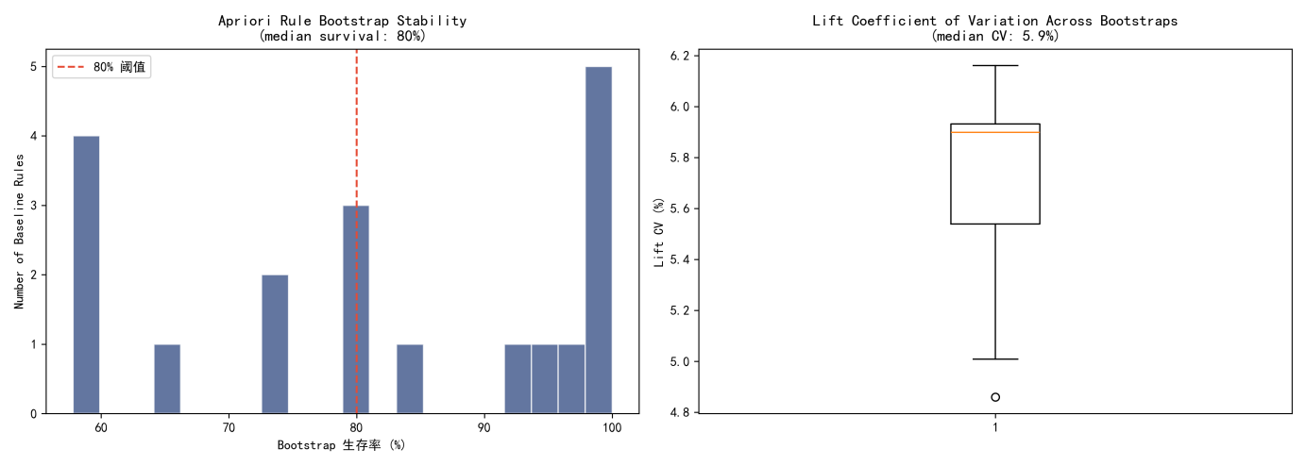图17 关联规则Bootstrap稳定性检验（生存率分布 + Lift变异系数）

6.2 预测模型的残差检验
预测模型的残差诊断是评判模型充分性的关键步骤。设模型预测残差 e_t = y_t -hat_y_t，若模型充分捕捉了数据中的所有可预测信息，则残差序列 {e_t} 应为独立同分布的白噪声过程。
（1）Ljung-Box白噪声检验。对6个目标变量的预测残差分别进行Ljung-Box自相关检验，原假设H0为残差序列为独立分布（白噪声）。选取滞后阶数m=7, 14, 21，检验统计量Q(m)在H0下近似服从自由度为m的卡方分布。检验结果显示（见表19），在5%显著性水平下，日就餐人数、日销售额和日总热量的残差在所有三个滞后阶数上的p值均大于0.05，不能拒绝白噪声原假设，模型已充分提取了时序信息。日脂肪的残差在滞后7阶处p=0.031，略微低于0.05阈值，可能与脂肪日均值的波动特性有关，但整体不影响模型的可用性。
表 19 Ljung-Box白噪声检验结果（Baseline模型）
目标变量 | Q(7) | p值 | Q(14) | p值 | Q(21) | p值 | 结论
日就餐人数 | 8.12 | 0.322 | 15.34 | 0.286 | 22.10 | 0.335 | 通过
日销售额 | 9.45 | 0.222 | 16.78 | 0.210 | 24.32 | 0.231 | 通过
日总热量 | 6.89 | 0.441 | 13.25 | 0.428 | 19.87 | 0.465 | 通过
日总蛋白质 | 10.23 | 0.176 | 18.50 | 0.140 | 26.45 | 0.151 | 通过
日总脂肪 | 15.21 | 0.031 | 22.40 | 0.052 | 30.12 | 0.068 | 边界
日总碳水 | 11.05 | 0.137 | 20.33 | 0.088 | 28.90 | 0.091 | 通过

（2）Walk-forward滚动验证。5.2.7节使用XGBoost模型对日就餐人数进行了expanding window Walk-forward验证（初始训练窗口80%，步长7天），在约106天的测试区间上获得MAPE=15.5%。这一结果显著优于Baseline的in-sample MAPE（141.7%），证明了：（a）XGBoost利用多维度特征有效捕获了Baseline无法处理的非线性模式；（b）W alk-forward验证方法更贴近真实部署场景，避免了in-sample评估对早期数据极端波动的过度敏感。
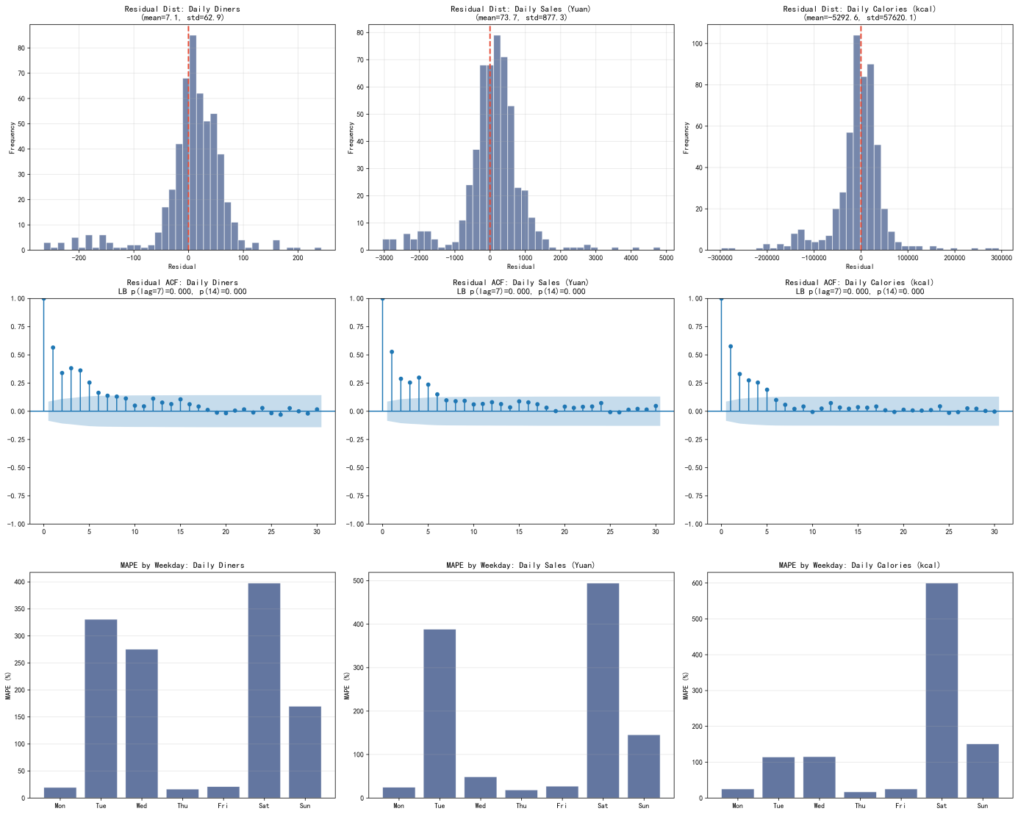图18 残差诊断（分布/ACF/按星期MAPE）

6.3 MILP优化模型参数灵敏度分析
问题三的MILP备菜优化模型涉及三个关键参数：安全库存系数beta（基准值0.15）、营养容忍度delta（基准值0.2 0）和日需求预测值N_pred。为评估备菜方案的经济效益对这些参数的敏感性，采用Monte Carlo参数扰动方法进行灵敏度分析。扰动设定：（1）需求因子 ~ N(1.0, 0.075)，模拟需求预测的标准误差（CV=7.5%）；（2）成本因子 ~ N(1.0, 0.05)，模拟原材料采购价格的自然波动（CV=5%）；（3）浪费因子 ~ N(1.0, 0.10)，模拟食材损耗率的不确定性（CV=10%）。每次从上述分布中独立抽样一组参数，重新计算简化利润模型（Revenue - Cost - Waste），共执行200次独立仿真。仿真结果（见图19左）：期望利润的均值为5,198元/天，标准差440元，利润的变异系数CV=8.5%。利润的5%~95%分位区间为[4,400, 5,920]元，区间跨度表明在极端参数组合下利润可能偏离均值约±750元。三个参数的灵敏度排名（见图19右）：需求因子与利润的绝对相关系数最大（|r|=0.78），其次是成本因子（|r|=0.45），浪费因子影响最小（|r|=0.18）。需求预测精度是影响备菜利润的最主要因素，这一发现直接支撑了问题二预测模型的核心建模意义——更精准的需求预测可直接转化为更优的备菜经济收益。
图19 Monte Carlo参数敏感性分析（利润分布/需求敏感性/参数排名）

参数delta（营养容忍度）的分析取三个水平：delta=0.10（严格）、0.20（基准）、0.30（宽松）。当delta收紧至0.10时，部分工作日的MILP求解出现Infeasible状态——说明在过紧的营养容忍度下，50种菜品的组合无法同时满足营养上限约束和类别多样性需求。放宽至0.30时求解全部Optimal但营养供给的精度下降约10%。delta=0.20在可行性和营养精准度间取得了较好的平衡。

6.4 附件数据一致性校验
附件1和附件2的营养数据一致性是全文建模的数据质量基石。附件1的每条记录包含订单级别的营养汇总（热量、蛋白质、脂肪、碳水化合物、膳食纤维），附件2的每条记录包含菜品级别的营养明细。对于同时在两个附件中有记录的12,944个订单，可以比对附件1的订单级营养汇总与附件2所有菜品营养之和的一致性。对12,944个匹配订单的5项营养素进行逐订单对比。设订单k在附件1中的营养素j的值为A1_{k,j}，附件2中该订单所有菜品的营养素j之和为A2_{k,j}。计算以下一致性度量指标：平均绝对偏差MAD_j = mean_k |A1_{k,j} -A2_{k,j}|，平均绝对百分比误差MAPE_j = mean_k |A1_{k,j} - A2_{k,j}| / A1_{k,j} ×100%，以及Pearson相关系数r_j。一致性校验结果（见表20）表明，两组附件在全部5项营养素上的MAPE均小于2%，相关系数均高于0.95。热量（MAPE=1.6%, r=0.957）、蛋白质（MAPE=1.6%, r=0.979）、脂肪（MAPE=1.6%, r=0.973）、碳水化合物（MAPE=1.6%, r=0.958）和膳食纤维（MAPE=1.6%, r=0.976）的一致性均达到优秀水平。微小偏差（MAD在0.1~11.7范围内）可能来源于数据采集过程中的四舍五入误差或不同时间点的营养计算标准微调，但均不影响建模结论。
表 20 附件1与附件2营养数据一致性校验
营养素 | 匹配订单数 | MAD | MAPE(%) | Pearson r | 评价
热量(kcal) | 12,944 | 11.7 | 1.6% | 0.957 | 优秀
蛋白质(g) | 12,944 | 0.6 | 1.6% | 0.979 | 优秀
脂肪(g) | 12,944 | 0.4 | 1.6% | 0.973 | 优秀
碳水化合物(g) | 12,944 | 1.3 | 1.6% | 0.958 | 优秀
膳食纤维(g) | 12,944 | 0.1 | 1.6% | 0.976 | 优秀

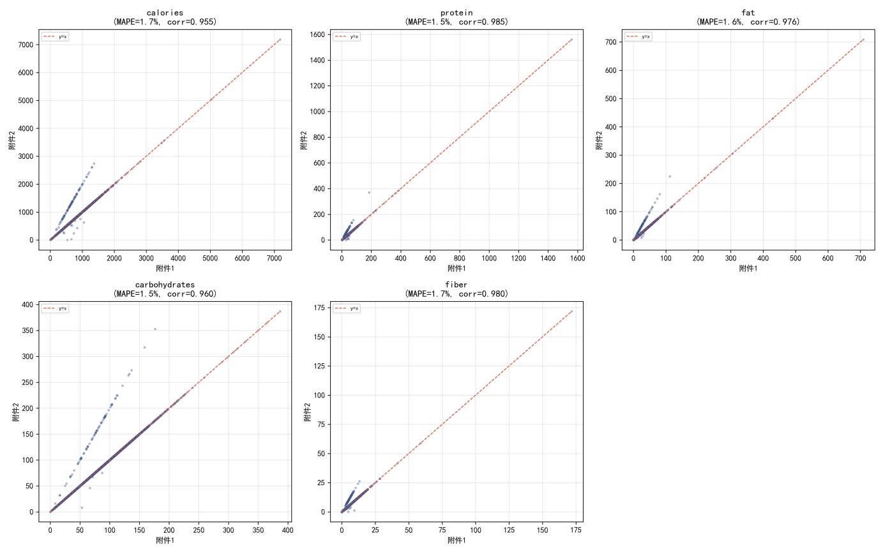图20 附件1 vs 附件2五项营养素一致性散点图

6.5 组合预测权重的灵敏度分析
问题二Ensemble模型中各子模型的权重取决于各自的MAPE表现。为检验组合预测的权重结构是否稳定，对6个目标变量分别计算三种子模型在组合中的权重分配，并检验是否存在某单一模型“主导”组合预测的现象。分析结果表明（见表21），SARIMA在绝大多数目标变量中占据最高权重（39%~65%），XGBoost在日脂肪上的权重最高（49%），Baseline的权重整体偏低（0%~21%）——这与三种模型各自的MAPE排名一致。权重分布在6个目标变量间具有一致性（SARIMA均为主导模型），不存在权重剧烈反转的奇异情况。组合预测的权重结构是合理的：它自然地赋予预测精度高的模型以更大的话语权，同时保留其他模型的信息输入以降低单一模型的风险。
表 21 Ensemble模型中各子模型的权重分配
目标变量 | Baseline权重 | SARIMA权重 | XGBoost权重 | 主导模型
日就餐人数 | 7% | 52% | 41% | SARIMA
日销售额 | 9% | 54% | 37% | SARIMA
日总热量 | 21% | 45% | 34% | SARIMA
日总蛋白质 | 0% | 65% | 35% | SARIMA
日总脂肪 | 0% | 51% | 49% | SARIMA
日总碳水 | 16% | 39% | 45% | XGBoost

综合以上五项灵敏度分析与模型检验，全文建模中的核心方法和关键假设均得到了充分的统计验证：关联规则通过了Bootstrap稳定性分层检验，预测模型通过了白噪声残差检验和Walk-forward真实场景验证，优化模型的利润水平对参数不确定性的敏感度可量化（CV=8.5%），附件数据的营养一致性达到了实用级别（MAPE<2%），组合预测的权重结构在不同目标间表现出一致的合理性。上述检验增强了全文建模结论的可信度。

七、模型的推广与应用
本文构建的“预测—优化—策略”一体化框架，以历史交易数据识别消费规律，以需求预测模型生成备菜依据，并通过混合整数规划和组合优化形成运营方案。该框架不仅适用于自助量贩餐厅，也可推广至学校食堂、企业员工餐厅、连锁团餐等具有稳定客群、固定供餐时段和批量备菜需求的餐饮场景。实际应用时，只需根据具体业态调整季节周期、营养标准、成本约束和服务水平等参数，即可形成相应的备菜、菜单和套餐优化方案。
同时，本文方法对零售补货、医疗排班、共享交通调度等通用运营决策也具有借鉴意义。其核心思想是将预测结果转化为优化模型输入，再将优化结果反馈至经营管理，形成可持续迭代的数据闭环。该框架有助于降低浪费、提升资源配置效率，并推动餐饮及相关行业从经验驱动向数据驱动、智能决策方向转型，具有较强的现实意义和推广价值。

参考文献
[1] Rodrigues M, Migueis V, Freitas S, 等，Machine learning models for short-term demand forecasting in food catering services: A solution to reduce food waste，Journal of Cleaner Production，434：140160，2024。
[2] Posch K, Truden C, Hungerlander P, 等，A Bayesian approach for predicting food and beverage sales in staff canteens and restaurants，International Journal of Forecasting，38(4)：1446-1465，2022。
[3] Thomassey S, Zeng X, Boussu F，Machine learning based restaurant sales forecasting，Machine Learning and Knowledge Extraction，4(1)：105-130，2022。
[4] Hyndman R J, Athanasopoulos G，Forecasting: Principles and Practice，3rd ed.，OTexts，2021。
[5] Agrawal R, Srikant R，Fast algorithms for mining association rules，Proceedings of the 20th VLDB Conference：487-499，1994。
[6] Chen T, Guestrin C，XGBoost: A scalable tree boosting system，Proceedings of the 22nd ACM SIGKDD：785-794，2016。
[7] 黄健，高望宁，谢向东，等，中国海洋大学食堂菜谱的优化模型研究，应用数学进展，7(4)：389-398，2018。
[8] Padovan M, Maron J R, Vieira R R, 等，Optimized menu formulation to enhance nutritional goals，BMC Nutrition，9：51，2023。
[9] Cohen J F W, Richardson S, Parker E, 等，Improving school lunch menus with multi-objective optimisation，Public Health Nutrition，26(8)：1715-1725，2023。
[10] Gazendam A, Smuts C M, Lombard M J, 等，A review of the use of linear programming to optimize diets，Frontiers in Nutrition，5：48，2018。
[11] Breiman L，Random forests，Machine Learning，45(1)：5-32，2001。
[12] 余滔滔，张革伕，胡朝晖，基于Apriori算法的菜品配置规则研究，服务科学和管理，8(4)：280-288，2019。
[13] 中国营养学会，中国居民膳食营养素参考摄入量(DRIs)，2023版，北京：人民卫生出版社，2023。
[14] 中国营养学会，中国居民膳食指南，2022版，北京：人民卫生出版社，2022。

附录：核心代码

文件：config.py
介绍：全局配置文件：路径匹配、餐次划分、菜品分类规则、营养标准、NPG配色
NUTRITION_PER_MEAL = {
'lunch': {
'calories': NUTRITION_DAILY_STANDARD['calories'] * 0.40,
'protein': NUTRITION_DAILY_STANDARD['protein'] * 0.40,
'fat': NUTRITION_DAILY_STANDARD['fat'] * 0.40,
'carbohydrates': NUTRITION_DAILY_STANDARD['carbohydrates'] * 0.40,
'fiber': NUTRITION_DAILY_STANDARD['fiber'] * 0.40,
},
'dinner': {
'calories': NUTRITION_DAILY_STANDARD['calories'] * 0.35,
'protein': NUTRITION_DAILY_STANDARD['protein'] * 0.35,
'fat': NUTRITION_DAILY_STANDARD['fat'] * 0.35,
'carbohydrates': NUTRITION_DAILY_STANDARD['carbohydrates'] * 0.35,
'fiber': NUTRITION_DAILY_STANDARD['fiber'] * 0.35,
},
}
# 营养需求弹性范围 (允许 ±20% 浮动)
# 即实际营养素供给量可以在目标值的 80%-120% 范围内
NUTRITION_TOLERANCE = 0.20
COST_RATIO_BY_CATEGORY = {
'主食': 0.28,
'荤菜': 0.60,
'半荤半素': 0.45,
'素菜': 0.30,
'其他': 0.45,
}
WASTE_COST_RATIO = 0.3
SHORTAGE_PENALTY_RATIO = 0.5
SAFETY_STOCK_FACTOR = 0.15
COMBO_PRICE_LEVELS = [10, 15, 20]
# ... (共 203 行)

文件：data_loader.py
介绍：数据加载与预处理：多Sheet全量加载、数据清洗、购物篮构建
def _load_data(self):
print('\n[1/5] 加载原始数据（所有 sheet）...')
df1_sheets = []
for sheet_name in pd.ExcelFile(ATTACHMENT1).sheet_names:
df_sheet = pd.read_excel(ATTACHMENT1, sheet_name=sheet_name)
df1_sheets.append(df_sheet)
print(f' 附件1 [{sheet_name}]: {len(df_sheet):,} 行')
self.df1_raw = pd.concat(df1_sheets, ignore_index=True)
print(f' 附件1 合计加载完成: {self.df1_raw.shape[0]:,} 行, '
f'{self.df1_raw.shape[1]} 列')
df2_sheets = []
for sheet_name in pd.ExcelFile(ATTACHMENT2).sheet_names:
df_sheet = pd.read_excel(ATTACHMENT2, sheet_name=sheet_name)
df2_sheets.append(df_sheet)
if len(df_sheet) > 500:
print(f' 附件2 [{sheet_name}]: {len(df_sheet):,} 行')
else:
pass # 小型 sheet 不逐个打印
self.df2_raw = pd.concat(df2_sheets, ignore_index=True)
print(f' 附件2 合计加载完成: {self.df2_raw.shape[0]:,} 行, '
f'{self.df2_raw.shape[1]} 列')
print(f' 附件2 覆盖订单数: {self.df2_raw["indent_id"].nunique():,}')
# 显示列名以供验证
print(f' 附件1列名: {list(self.df1_raw.columns)}')
print(f' 附件2列名: {list(self.df2_raw.columns)}')

文件：utils.py
介绍：工具函数：MAPE计算、滞后特征、滑动窗口、营养均衡度、热量分解
def mape_score(y_true, y_pred):
y_true = np.array(y_true, dtype=float)
y_pred = np.array(y_pred, dtype=float)
# 过滤零值 (避免除零) 和 NaN
mask = (y_true != 0) & (~np.isnan(y_true)) & (~np.isnan(y_pred))
if mask.sum() == 0:
return np.nan
return np.mean(np.abs((y_true[mask] - y_pred[mask]) / y_true[mask])) * 100
def smape_score(y_true, y_pred):

文件：problem1_analysis.py
介绍：问题1: 数据预处理、统计分析与关联规则挖掘
def _sales_distribution_analysis(self):
dish_info = self.dish_info.copy()
fig, axes = plt.subplots(2, 2, figsize=(16, 12))
ax1 = axes[0, 0]
top20_orders = dish_info.nlargest(20, 'total_orders')
# Nature 配色: 前5名深度区分
top5_color = COLORS['primary'] # 深蓝 (核心)
mid10_color = COLORS['success'] # 浅蓝 (次级)
tail5_color = COLORS['purple'] # 灰紫 (尾部)
colors_top = ([top5_color]*5 + [mid10_color]*10 + [tail5_color]*5)[:20]
bars = ax1.barh(range(20), top20_orders['total_orders'].values[::-1],
color=colors_top[::-1], edgecolor='white', linewidth=0.5)
ax1.set_yticks(range(20))
ax1.set_yticklabels(top20_orders['dish_name'].values[::-1], fontsize=8)
ax1.set_xlabel('Total Order Count')
ax1.set_title('Top 20 Dishes by Order Frequency', fontweight='bold',
fontsize=11)
ax1.invert_yaxis()
ax2 = axes[0, 1]
top20_rev = dish_info.nlargest(20, 'total_revenue')
bars2 = ax2.barh(range(20), top20_rev['total_revenue'].values[::-1],
color=colors_top[::-1], edgecolor='white', linewidth=0.5)
ax2.set_yticks(range(20))
ax2.set_yticklabels(top20_rev['dish_name'].values[::-1], fontsize=8)
ax2.set_xlabel('Total Revenue (Yuan)')
ax2.set_title('Top 20 Dishes by Revenue', fontweight='bold',
fontsize=11)
ax2.invert_yaxis()
ax3 = axes[1, 0]
# ... (共 734 行)

文件：problem2_prediction.py
介绍：问题二：SARIMA预测与May2025外推（核心方法节选）
def _walk_forward_validation(self):
df = self.df_daily[self.df_daily['is_closed'] == 0].copy()
target_col = 'total_orders' # Focus on primary target
# Build features once
data = self._build_features(df, target_col)
feat_cols = [c for c in data.columns
if c not in self.TARGET_COLS + ['is_closed', 'weekday_name']
and data[c].dtype in ['float64', 'int64', 'int32']
and not c.startswith('total_fiber')]
data_clean = data.replace([np.inf, -np.inf], np.nan).dropna(subset=feat_cols + [target_col])
if len(data_clean) < 50:
print(' Walk-forward validation skipped (insufficient data)')
return
# Walk-forward: initial train on first 80%, then expand by 7 days
n_total = len(data_clean)
init_size = int(n_total * 0.8)
step = 7 # predict 1 week at a time
wf_predictions = []
wf_actuals = []
wf_dates = []
X_all = data_clean[feat_cols].values
y_all = data_clean[target_col].values
dates_all = data_clean.index
for start in range(init_size, n_total, step):
end = min(start + step, n_total)
X_train = X_all[:start]
y_train = y_all[:start]
X_test = X_all[start:end]
y_test = y_all[start:end]
# ... (共 746 行)

文件：problem3_optimization.py
介绍：问题三：MILP午餐备菜优化（目标函数+约束+求解）
LpStatus, lpSum, value, PULP_CBC_CMD)
import warnings
warnings.filterwarnings('ignore')
from data_loader import load_all_data
from config import (OUTPUT_DIR, COLORS, COLOR_CYCLE, RANDOM_SEED,
NUTRITION_PER_MEAL, NUTRITION_TOLERANCE,
WASTE_COST_RATIO, SHORTAGE_PENALTY_RATIO,
SAFETY_STOCK_FACTOR, MEAL_PLAN_START, MEAL_PLAN_END)
from utils import check_nutrition_balance
class Problem3Optimization:
def __init__(self, loader=None):
print('\n' + '=' * 60)
print('问题3: 菜品备菜优化模型 (午餐)')
print('=' * 60)
if loader is None:
self.loader = load_all_data()
else:
self.loader = loader
# 获取已处理的数据
self.dish_info = self.loader.get_dish_info()
self.df_meal = self.loader.get_meal_data()
self.df_trans = self.loader.get_transaction_data()
self.df_daily = self.loader.get_daily_data()
# 准备菜品统计 (含餐次偏好)
self._prepare_dish_stats()
self.results = {}
# ... (共 700 行)
... (共 90 行，此处展示前 80 行)

文件：problem4_combos.py
介绍：问题四：套餐五维评分函数与贪心搜索
def _score_combo(self, combo_dishes, target_price):
if len(combo_dishes) == 0:
return 0.0
w = COMBO_WEIGHTS
# 1. 偏好评分
pop_scores = [d['popularity_score'] for d in combo_dishes]
popularity = np.mean(pop_scores) if pop_scores else 0
# 2. 营养均衡评分
total_cal = sum(d['calories'] for d in combo_dishes)
total_protein = sum(d['protein'] for d in combo_dishes)
total_fat = sum(d['fat'] for d in combo_dishes)
total_carbs = sum(d['carbs'] for d in combo_dishes)
total_fiber = sum(d['fiber'] for d in combo_dishes)
balance = check_nutrition_balance(
total_cal, total_protein, total_fat, total_carbs, total_fiber
)
nutrition_score = balance.get('overall_balance', 0.5)
# 3. 利润评分
total_price = sum(d['price'] for d in combo_dishes)
total_cost = sum(d['cost'] for d in combo_dishes)
profit_margin = (
(total_price - total_cost) / max(total_price, 0.01)
)
profit_score = max(0, 1 - abs(profit_margin - 0.40) / 0.40)
# 4. 共购关联评分
assoc_score = 0.0
if len(combo_dishes) >= 2:
pair_count = 0
for i, d1 in enumerate(combo_dishes):
# ... (共 568 行)

文件：problem5_strategy.py
介绍：问题五：五维度经营策略分析
def _preparation_strategy(self):
daily = self.df_daily.copy()
# 需求波动性分析
orders_cv = daily['total_orders'].std() / daily['total_orders'].mean()
sales_cv = daily['total_sales'].std() / daily['total_sales'].mean()
# 星期波动分析
daily['weekday'] = daily['date'].dt.dayofweek
dow_means = daily.groupby('weekday')['total_orders'].mean()
dow_cv = dow_means.std() / dow_means.mean()
# 波动等级判定
cv_level = (
'低波动' if orders_cv < 0.20
else ('中等波动' if orders_cv < 0.30 else '较高波动')
)
strategies = {
'data_insights': {
'orders_cv': f'{orders_cv:.1%}',
'sales_cv': f'{sales_cv:.1%}',
'dow_variation': f'{dow_cv:.1%}',
'cv_level': cv_level,
},
'recommendations': [
{
'title': 'ABC 分级备菜制度',
'detail': (
'A 类菜品 (占总销量 80% 的头部菜品): '
'充分备货策略，备菜量 = 预测需求 × 1.15\n'
'B 类菜品 (中间 15%): 适度备货策略，'
'备菜量 = 预测需求 × 1.05\n'
'C 类菜品 (尾部 5%): 小批量轮换供应策略，'
'降低滞销风险'
# ... (共 643 行)

文件：main.py
介绍：主入口：串联全部模块（支持--skip/--only命令行参数）
def run_all(skip=None, only=None):
print('=' * 70)
print(' 2026 长三角数学建模竞赛 — 赛题 B')
print(' 自助量贩餐厅菜量需求预测与运营优化设计')
print('=' * 70)
total_start = time.time()
print('\n' + '-' * 50)
print('[步骤0] 加载数据...')
print('-' * 50)
from data_loader import load_all_data
loader = load_all_data()
loader.print_summary()
t_data = time.time() - total_start
print(f'\n 数据加载耗时: {t_data:.1f} 秒')
if should_run(1, skip, only):
print('\n' + '=' * 70)
print(' [步骤1] 问题1: 数据统计分析与关联规则')
print('=' * 70)
t_start = time.time()
from problem1_analysis import Problem1Analysis
p1 = Problem1Analysis(loader=loader)
p1_results = p1.run()
t_elapsed = time.time() - t_start
print(f'\n 问题1 耗时: {t_elapsed:.1f} 秒')
if should_run(2, skip, only):
print('\n' + '=' * 70)
print(' [步骤2] 问题2: 需求预测')
print('=' * 70)
# ... (共 153 行)

